Akıllı Wifi Optimizasyon Kapsama Teknolojisi

LİSANS BİTİRME TEZİ
Veysel Emir OĞUZ

MERSİN ÜNİVERSİTESİ
ELEKTRİK-ELEKTRONİK MÜHENDİSLİĞİ

DANIŞMAN
Dr. Öğr. Üyesi FİLİZ KARAÖMERLİOĞLU

MERSİN
MAYIS - 2025

ETİK BEYAN

Mersin Üniversitesi Lisansüstü Eğitim-Öğretim Yönetmeliğinde belirtilen kurallara uygun olarak hazırladığım bu tez çalışmasında,
- Tez içindeki bütün bilgi ve belgeleri akademik kurallar çerçevesinde elde ettiğimi,
- Görsel, işitsel ve yazılı tüm bilgi ve sonuçları bilimsel ahlâk kurallarına uygun olarak sunduğumu,
- Başkalarının eserlerinden yararlanılması durumunda ilgili eserlere bilimsel normlara uygun olarak atıfta bulunduğumu,
- Atıfta bulunduğum eserlerin tümünü kaynak olarak kullandığımı,
- Kullanılan verilerde herhangi bir tahrifat yapmadığımı,
- Bu tezin herhangi bir bölümünü Mersin Üniversitesi veya başka bir üniversitede başka bir tez çalışması olarak sunmadığımı,
- Tezin tüm telif haklarını Mersin Üniversitesi’ne devrettiğimi beyan ederim.

ETHICAL DECLARATION

This thesis is prepared in accordance with the rules specified in Mersin University Graduate Education Regulation and I declare to comply with the following conditions:
- I have obtained all the information and the documents of the thesis in accordance with the academic rules.
- I presented all the visual, auditory and written information and results in accordance with scientific ethics.
- I refer in accordance with the norms of scientific works about the case of exploitation of others' works.
- I used all of the referred works as the references.
- I did not do any tampering in the used data.
- I did not present any part of this thesis as an another thesis at Mersin University or another university.
- I transfer all copyrights of this thesis to the Mersin University.

…/…/2025

İmza / Signatur

VEYSEL EMİR OĞUZ

ÖZET

Akıllı Wifi Optimizasyon Teknolojisi
Kablosuz haberleşme teknolojilerinin günlük yaşamda yaygınlaşmasıyla birlikte, Wi-Fi sinyal kapsama alanlarının verimli bir şekilde planlanması önemli hale gelmiştir. Özellikle kapalı mekanlarda yönlendirici (router) yerleşiminin rastgele yapılması, sinyal gücünde düşüşe, bağlantı problemlerine ve veri iletiminde verimsizliklere neden olmaktadır. Bu doğrultuda hazırlanan bu tez çalışmasında, kapalı bir iç ortamda Wi-Fi yönlendiricisinin en uygun konumunun belirlenmesi amacıyla bir optimizasyon modeli geliştirilmiştir.
Python dili ile geliştirilen bu model, sinyal yayılımını etkileyen fiziksel engelleri (duvarlar, mobilyalar vb.) dikkate alarak router konumunun otomatik olarak optimize edilmesini sağlamaktadır. Kullanıcının tanımladığı oda yapısı içerisine yerleştirilen objeler, Shapely kütüphanesi ile geometrik olarak modellenmiş ve bu engellerin sinyal üzerindeki zayıflatıcı etkisi, çizgisel kesişim uzunluklarına dayalı olarak hesaplanmıştır. Sinyal gücü, path-loss modeli ve engel başına zayıflama oranlarıyla birleştirilmiş; SciPy kütüphanesiyle optimize edilmiştir.
Sistem, sinyal gücünün belirli ölçüm noktalarında olabildiğince yüksek ve homojen dağılmasını hedefleyen bir skor fonksiyonu kullanmaktadır. Bu fonksiyon; ortalama sinyal seviyesi, standart sapma ve -65 dBm altındaki değerler için verilen cezalar üzerinden hesaplanmakta ve en iyi router konumu bu puanlara göre belirlenmektedir.
Modelin çıktıları hem görsel hem sayısal olarak sunulmaktadır. Kullanıcı, sistem arayüzü üzerinden herhangi bir noktaya tıklayarak router’ı yeniden konumlandırabilmekte ve buna karşılık gelen performans skoru anlık olarak hesaplanmaktadır. Ayrıca, sonuçlar Word ve PDF formatlarında otomatik olarak raporlanmakta, böylece kullanıcıya kapsamlı bir değerlendirme sunulmaktadır.
Çalışma kapsamında ayrıca, elde edilen sonuçlar Open3D, Plotly, PyVista ve Vedo gibi 3 boyutlu görselleştirme kütüphaneleri ile detaylı biçimde modellenmiş, oda içi ortamın sezgisel olarak da analiz edilmesi mümkün kılınmıştır. Bu görselleştirmeler, router konumunun sinyal yayılımı üzerindeki etkisini daha anlaşılır hale getirmiştir.
Sonuç olarak bu tez, Wi-Fi yönlendirici yerleşiminin bilimsel yöntemlerle optimize edilmesine yönelik özgün ve uygulanabilir bir yaklaşım sunmakta; akıllı evler, ofisler, kampüsler gibi kapalı mekanlarda daha güvenilir ve dengeli sinyal dağılımı elde edilmesine katkı sağlamaktadır. Geliştirilen model, hem akademik araştırmalarda hem de gerçek dünya uygulamalarında sezgisel karar destek sistemi olarak kullanılabilir potansiyele sahiptir.
Danışman: Dr. Ögr. Üyesi Filiz KARAÖMERLİOĞLU, Mersin Üniversitesi, Elektrik - Elektronik Mühendisliği Anabilim Dalı, Mersin.

ABSTRACT
With the widespread use of wireless communication technologies in daily life, efficient planning of Wi-Fi signal coverage areas has become increasingly important. Especially in indoor environments, randomly placing a router may lead to signal degradation, connectivity problems, and inefficient data transmission. In this context, this thesis presents the development of an optimization model to determine the most suitable location for a Wi-Fi router in an enclosed indoor environment.
The model, developed in Python, automatically optimizes the router position by considering physical obstructions (such as walls and furniture) that affect signal propagation. The spatial layout defined by the user is geometrically modeled using the Shapely library, and the attenuating effects of obstacles on the signal are calculated based on the intersection lengths between the router and receiver. Signal strength is computed using a combination of a path-loss model and obstacle-based attenuation values, and optimization is performed via the SciPy library.
The system utilizes a scoring function that aims to maximize and homogenize signal strength at a number of test points within the room. This function takes into account the average signal level, standard deviation, and penalties for values falling below the -65 dBm threshold, determining the optimal router location accordingly.
Model outputs are provided both visually and numerically. The user can interact with the graphical interface to reposition the router by clicking on different points within the room, and the system calculates and displays the corresponding performance score in real-time. Moreover, the results are automatically exported in Word and PDF formats for comprehensive documentation.
Additionally, the results are visualized in 3D using libraries such as Open3D, Plotly, PyVista, and Vedo, allowing for a detailed and intuitive assessment of the environment and signal behavior. These visualizations effectively demonstrate how router placement affects signal distribution.
In conclusion, this thesis offers a novel and applicable solution for scientific optimization of Wi-Fi router placement. It contributes to achieving more reliable and balanced signal coverage in closed environments such as smart homes, offices, and educational campuses. The developed model holds potential both for academic research and practical real-world use as an intuitive decision-support tool.

Advisor: Dr. Ögr. Üyesi Filiz KARAÖMERLİOĞLU, Department of Electrical & Electronics Engineering, Mersin University, Mersin..

TEŞEKKÜR

Değerli danışman hocam Sayın Dr. Ögr. Üyesi Filiz KARAÖMERLİOĞLU’na tez çalışmaları süresince her aşamadaki yardım ve desteklerinden dolayı sonsuz teşekkürlerimi sunuyorum.

İÇİNDEKİLER

Sayfa
İÇ KAPAK i
ONAY ii
ETİK BEYAN iii
ÖZET iv
ABSTRACT v
TEŞEKKÜR vi
İÇİNDEKİLER vii
TABLOLAR DİZİNİ viii
ŞEKİLLER DİZİNİ ix

GİRİŞ 1

Mühendislik Uygulamalarında Kullanılan Standartlar 1

Bitirme Projesinin Kapsamında Bulunan Farklı Disiplinler 2

Çalışmanın Gerçekçi Kısıtlar Açısından Analizi 3

2. KAYNAK ARAŞTIRMALARI 2
2.1. Wi-Fi Sinyallerinin İç Mekânda Yayılımı 2
2.2. Malzeme Bazlı Zayıflamalar (Beton, Cam, Ahşap, Metal) 3
2.3. Router Yerleşimi Üzerine Literatür Çalışmaları 4
2.4. ITU-T Modelleri ve Sinyal Yayılımı 5
2.5. Multipath (Çok Yol) Etkisi ve Yansıma Problemleri 6
2.6. Wi-Fi Standartları ve Teorik Temeller (802.11 a/b/g/n/ac/ax) 7
2.7. Frekans, Kanal Etkisi ve Gürültü 8
2.8. Anten Tipleri ve Yönlendirilebilirlik 9
2.9 Mesh Sistemler ve Çoklu Router Yapıları 10
2.10 Router Çeşitleri ve Özellikleri 11
2.11 Yazılımsal Simülasyonlar ve Optimizasyon Uygulamaları 12

3. MATERYAL ve YÖNTEM 13
3.1. Kullanılan Kütüphaneler ve Amaçları 13
3.2. Ortam Modeli: Room ve Furniture Sınıfları 15
3.3 WiFiPropagationModel Sınıfı ve Sinyal Hesaplamaları 16
3.4 Optimizasyon Fonksiyonu ve Skor Hesaplama 17
3.5 Ölçüm Noktalarının Üretilmesi ve Konumun Optimize Edilmesi 18
3.6 Görselleştirme ve Raporlama 19
3.7 Kodun Genel Akışı (main Fonksiyonu) 23
3.8 Çıktılar ve Görseller 25 4. BULGULAR ve TARTIŞMA 31
4.1.1 İP Kapsamında Yapılan Çalışmalar ve Elde Edilen Bulgular 31
4.1.2 İP Sonuçlarının İlgili İP’nin Başarı Ölçütleri Göz Önüne Alınarak Gerçekleşme 32
Durumu
4.1.3 İP Sonuçlarına Göre Proje Çalışmasının Sağlık, Çevre ve Güvenlik 32
Açısından Analizi
4.2.1 İP Kapsamında Yapılan Çalışmalar ve Elde Edilen Bulgular 32
4.2.2 İP Sonuçlarının İlgili İP’nin Başarı Ölçütleri Göz Önüne Alınarak Gerçekleşme 33
Durumu
4.2.3 İP Sonuçlarına Göre Proje Çalışmasının Sağlık, Çevre ve Güvenlik Açısından Analizi 34
4.3.1. İP 3 Kapsamında Yapılan Çalışmalar ve Elde Edilen Bulgular 34
4.3.2. İP 3 Sonuçlarının İlgili İP’nin Başarı Ölçütleri Göz Önüne Alınarak Gerçekleşme 34
Durumu
4.3.3 İP Sonuçlarına Göre Proje Çalışmasının Sağlık, Çevre ve Güvenlik Açısından Analizi 35
Sayfa
4.4.1. İP 4 Kapsamında Yapılan Çalışmalar ve Elde Edilen Bulgular 35
4.4.2. İP 4 Sonuçlarının İlgili İP’nin Başarı Ölçütleri Göz Önüne Alınarak Gerçekleşme 36
Durumu
4.4.3 İP Sonuçlarına Göre Proje Çalışmasının Sağlık, Çevre ve Güvenlik Açısından Analizi 36
5. SONUÇLAR ve ÖNERİLER 36
KAYNAKLAR 37
ÖZGEÇMİŞ 39

TABLOLAR DİZİNİ

Sayfa
Tablo 2.1. Farklı yapı malzemelerinin sinyal zayıflatma katsayılarının karşılaştırıldığı tablo 3
Tablo 2.2. Farklı Wi-Fi standartlarının veri hızı, frekans bandı ve kullanıcı yoğunluğu bakımından karşılaştırıldığı tablo. 8

ŞEKİLLER DİZİNİ

Sayfa
Şekil 2.1 İç mekânda yayılan Wi-Fi sinyallerinin yönlenme davranışları, yansıma ve zayıflama etkilerini gösteren şema 2
Şekil 2.2 Farklı Duvar Tiplerinde Sinyal Zayıflaması 4
Şekil 2.3 Konumlarına göre oluşan Wi-Fi ısı haritası örneği 5
Şekil 2.4 ITU-R P.1238 modeli kapsamında hücre yarıçapı ve sinyal zayıflaması grafiği. 6
Şekil 2.5 Farklı yönlerden gelen Wi-Fi sinyallerinin alıcıya çarpışan fazlarla ulaşmasını ve interferansa neden oluşunu gösteren diyagram. 7
Şekil 2.6 2.4 GHz Wi-Fi bandındaki kanal dağılımı ve çakışmaların görsel temsili. 9
Şekil 2.7 Çok yönlü ve yönlü anten tiplerinin sinyal dağılım şekillerini karşılaştıran grafik 10
Şekil 2.8 Mesh Wi-Fi ağlarında erişim noktaları, ana yönlendirici ve istemciler arasındaki bağlantı topolojisini gösteren şematik diyagram. 11
Şekil 3.1 Terminalde sistemin adım adım çalışması 25
Şekil 3.2 2D ortam görselleştirmesi 26
Şekil 3.3 Optimize router konumu için ısı haritası. 26
Şekil 3.4 Router konumu değiştirildikçe oluşan terminal değerlendirme çıktıları. 27
Şekil 3.5 3D ortam çizimi – yukarıdan bakış 28
Şekil 3.6 3D ortam çizimi – yandan bakış 28
Şekil 3.7 Plotly ile oluşturulan 3D koordinat ortamı. 29
Şekil 3.8 Word Raporu 30
Şekil 3.9 PDF Raporu 30

1. GİRİŞ

Günümüzde dijitalleşmenin artmasıyla birlikte, kablosuz bağlantı sistemleri bireylerin ve kurumların günlük yaşamlarının ayrılmaz bir parçası haline gelmiştir [1]. Özellikle Wi-Fi teknolojisi; evlerde, iş yerlerinde, eğitim kurumlarında ve kamusal alanlarda yaygın olarak kullanılmaktadır [2]. Ancak bu teknolojinin etkin bir şekilde çalışabilmesi için yalnızca bir router (kablosuz yönlendirici) yerleştirmek yeterli değildir. Wi-Fi sinyallerinin, fiziksel ortamın yapısı, mobilyaların yerleşimi ve dış kaynaklı elektromanyetik etkiler gibi çeşitli faktörlerden doğrudan etkilendiği bilimsel olarak kanıtlanmıştır [3]. Ayrıca, dış kaynaklı elektromanyetik etkilerin de sinyal yayılımı üzerinde önemli etkiler yarattığı bilinmektedir [4].
Bu bağlamda, Wi-Fi kapsama alanını optimize etmeye yönelik geliştirilen mühendislik çözümleri, yalnızca kullanıcı deneyimini artırmakla kalmaz [5], aynı zamanda ağ güvenliği, enerji verimliliği ve bant genişliği yönetimi gibi kritik unsurları da iyileştirir [6]. Bu tez çalışmasında, Python dili kullanılarak geliştirilen ve sinyal yayılımını fiziksel ortam koşullarına göre değerlendiren bir yazılım sistemi sunulmuştur. Amaç, router'ın konumunu öyle bir noktaya yerleştirmektir ki, mekan’ın tüm bölgelerinde yeterli sinyal gücü elde edilsin.
Literatürdeki birçok çalışma, bu tür optimizasyonların sinyal kalitesini artırdığını göstermektedir [7]. Ayrıca kullanıcı tarafında bağlantı kopmaları, düşük veri hızı gibi sorunları büyük ölçüde azalttığını göstermektedir [8]. Bu çalışmada geliştirilen algoritma, 7x5 metre boyutlarındaki bir iç mekân için uygulanmış ve elde edilen sonuçlar hem 2D hem de 3D sinyal haritalarıyla görselleştirilmiştir [9]. Model; oda boyutları, mobilyaların konumu ve sinyal zayıflama katsayıları gibi parametreleri dikkate alarak router yerleşimini optimize eder [10].
Sonuç olarak, bu tez yalnızca teorik bir algoritma sunmakla kalmaz, aynı zamanda gerçek dünyada uygulanabilir bir Wi-Fi kapsama alanı optimizasyon modeli ortaya koyar. Elde edilen bulgular, farklı alanlara uyarlanabilecek esnek bir altyapı sunduğu gibi, ileride gerçek zamanlı ölçüm verileriyle desteklenerek daha da geliştirilebilir bir yapıya sahiptir [11].

1.1. Mühendislik Uygulamalarında Kullanılan Standartlar
Bu tez kapsamında geliştirilen Wi-Fi kapsama alanı optimizasyon sistemi, mühendislik uygulamalarında yaygın olarak kabul gören ulusal ve uluslararası standartlara uygun biçimde yapılandırılmıştır. Sistem tasarımı, yazılım geliştirme, sinyal yayılımı modellemesi ve raporlama süreçlerinde çeşitli mühendislik normları dikkate alınmıştır. Kullanılan standartlar aşağıda açıklanmıştır:
- IEEE 802.11 Standartları:
Kablosuz iletişim protokollerinin temelini oluşturan IEEE 802.11 ailesi, Wi-Fi sistemlerinin veri aktarım hızı, frekans bandı, kanal yapısı ve güvenlik özelliklerini belirlemektedir. Bu çalışmada özellikle 802.11n/ac/ax (Wi-Fi 4, 5, 6) standartlarına uygun sinyal yayılım senaryoları dikkate alınmış, kanal çakışması, frekans seçimi ve veri yoğunluğu gibi parametreler bu standartlara göre modellenmiştir.
- ITU -RP.1238-9 Kapalı Alan Yayılım Modeli:
Tezde kullanılan sinyal zayıflama modeli, Uluslararası Telekomünikasyon Birliği (ITU) tarafından yayınlanan ITU-R P.1238-9 standardına dayanmaktadır. Bu model, iç mekânlardaki elektromanyetik dalga yayılımını logaritmik mesafe ve ortam katsayısı esaslı olarak tahmin etmekte ve Wi-Fi gibi yüksek frekanslı sistemlerde yaygın olarak tercih edilmektedir.
- Path Loss ve Shadowing Modeli:
Kullanılan sinyal hesaplama algoritmaları, log-distance path loss modeli ile gölgelenme (shadow fading) etkilerini birleştiren hibrit bir yaklaşım benimsemiştir. Bu yöntem, elektromanyetik alan teorisinde yer alan standart zayıflama hesaplarını esas alır ve engel türlerine göre zayıflama katsayıları (dB cinsinden) üzerinden değerlendirme yapar.
- Python Yazılım Geliştirme Standartları (PEP8):
Yazılım geliştirme süreci boyunca Python dilinde kabul gören PEP8 kodlama standartlarına uyulmuştur. Kod yapısı, sınıf tanımları, fonksiyonlar, modül organizasyonu ve hata yönetimi bu standartlara uygun biçimde oluşturulmuştur.
- Veri Görselleştirme ve Raporlama Formatları:
Çıktıların sunumu ve analiz raporları, mühendislik projelerinde yaygın olarak kullanılan ISO/IEC 29500 (Office Open XML) ve PDF/A-1b (ISO 19005-1) doküman formatlarına uygun şekilde otomatik olarak üretilmiştir. Word ve PDF çıktıları, kullanıcı dostu raporlama ilkesine dayanarak sistematik veri sunumu sağlamaktadır.
- Makine Öğrenmesi Eğitim Süreci İçin Metrikler:
Geliştirilen yapay sinir ağı modeli, mühendislikte yaygın kullanılan doğruluk (accuracy), hata kareler ortalaması (MSE) ve çapraz doğrulama (k-fold validation) yöntemleriyle test edilmiştir. Kullanılan öğrenme oranı ve aktivasyon fonksiyonu seçimleri, güncel literatürde önerilen yapılandırmalara dayanmaktadır.
Sonuç olarak, bu tez çalışmasında geliştirilen tüm sistem bileşenleri; iletişim mühendisliği, yazılım mühendisliği ve sinyal işleme disiplinlerinde yaygın kabul gören standartlar doğrultusunda planlanmış ve uygulanmıştır. Böylece ortaya konan sistem hem akademik hem de pratik uygulamalarda güvenilir ve tekrarlanabilir bir mühendislik çözümü sunmaktadır.

1.2 BİTİRME PROJESİNİN KAPSAMINDA BULUNAN FARKLI DİSİPLİNLER
Farklı Disiplinlerarası Alanın Adı | Açıklama | Disiplinlerarası takım çalışmasını gerçekleştiren kişi bilgisi | Çalışma Takvimi
Yazılım Mühendisi | Projede kullanılan algoritmaların doğruluğu ve yazılım optimizasyon yöntemleri için Yazılım Mühendisliği alanından destek alınmıştır. | Ahmet Kahrimanoğlu | 14/04/2025 tarihinde 2 saatlik teknik analiz görüşmesi yapılmıştır.

1.3. Çalışmanın Gerçekçi Kısıtlar Açısından Analizi
Bu tez kapsamında geliştirilen Wi-Fi kapsama alanı optimizasyon sistemi, mühendislik projelerinde dikkate alınması gereken çeşitli gerçekçi kısıtlar doğrultusunda analiz edilmiştir. Aşağıda, maliyet, sürdürülebilirlik ve üretilebilirlik boyutlarında yapılan değerlendirmeler sunulmuştur.
1.3.1. Maliyet Analizi
Geliştirilen sistem tamamen yazılım tabanlı olup, herhangi bir özel donanım gerektirmemektedir. Python dili ve açık kaynak kütüphaneler (NumPy, SciPy, Shapely, Plotly, PyVista, Open3D vb.) kullanılarak geliştirilen bu yapı, lisans bedeli gerektirmeyen araçlarla çalıştığı için yazılım tarafında maliyet sıfır düzeyindedir. Geliştirme sürecinde kullanılan bilgisayar sistemleri standart masaüstü donanımlardır ve özel bir iş istasyonu gerektirmemektedir.
Fiziksel donanım kullanımı öngörülmediğinden, sistemin uygulanabilirliği açısından yalnızca zaman ve iş gücü maliyeti söz konusudur. Ortalama bir mühendislik öğrencisinin ya da yazılım geliştiricisinin 4-6 haftalık bir çalışma süresiyle benzer bir sistem kurabileceği öngörülmektedir. Böylece sistem, hem bireysel kullanıcılar hem de küçük işletmeler için düşük maliyetli bir çözüm sunmaktadır.
1.3.2. Sürdürülebilirlik
Yazılım tabanlı çözümler, donanımsal çözümlere kıyasla çok daha düşük çevresel etki oluşturmaktadır. Bu proje kapsamında herhangi bir fiziksel ürün üretilmediği için atık, enerji tüketimi veya karbon salımı gibi olumsuz çevresel faktörler söz konusu değildir. Ayrıca, sistemin açık kaynaklı yapısı sayesinde farklı kullanıcılar tarafından geliştirilmeye açık olması, dijital sürdürülebilirlik açısından önemli bir avantaj sağlamaktadır.
Aynı zamanda, mevcut Wi-Fi altyapılarında yönlendiricilerin en verimli şekilde konumlandırılmasını sağlayarak ağ verimliliğini artırmakta, bu da daha düşük enerji tüketimiyle daha yüksek performans elde edilmesini mümkün kılmaktadır. Bu yönüyle proje, enerji verimliliği ve çevresel etki açısından sürdürülebilir mühendislik çözümleri arasında değerlendirilebilir.
1.3.3. Üretilebilirlik
Projenin temel çıktısı, platformdan bağımsız çalışabilen bir yazılım modelidir. Açık kaynak Python ortamında geliştirilen bu sistemin üretilebilirliği oldukça yüksektir. İlgili kod yapısı, farklı ortamlara (masaüstü uygulaması, web tabanlı sistem, mobil uygulama vb.) kolayca uyarlanabilir şekilde modüler olarak tasarlanmıştır. Kullanılan algoritmalar, optimize edilebilir ve paralel programlamaya uygun yapıda olup, farklı uygulama senaryolarına adapte edilebilir özelliktedir.
Donanıma bağımlı olmaması ve yalnızca yazılım bileşenlerine dayanması sayesinde, sistemin üretimi ve yaygınlaştırılması teknik açıdan oldukça basittir. Gerek akademik araştırmalarda, gerekse ticari uygulamalarda hızlıca kullanılabilecek şekilde paketlenebilir. Kullanıcı arayüzünün etkileşimli olması, kullanıcı dostu deneyimi desteklemektedir.

2. KAYNAK ARAŞTIRMALARI

2.1. Wi-Fi Sinyallerinin İç Mekânda Yayılımı

Bir Kablosuz haberleşme sistemlerinde sinyal yayılımı, açık alanlarda çoğunlukla doğrusal ve öngörülebilir bir seyir izlerken; kapalı ortamlarda durum oldukça karmaşık bir hal alır [1]. Wi-Fi sinyali, havada ilerlerken kapı, duvar, tavan, zemin, mobilya gibi çeşitli fiziksel engellerle karşılaşır. Bu karşılaşmalar sonucunda sinyal; kırılır, yansır, saçılır ve bazı durumlarda tamamen emilir [12]. Yayılımın bu kadar çok etkene bağlı olması, sinyalin hedef cihaza olan etkili ulaşımını zorlaştırır. Özellikle sinyalin, farklı yüzeylerden farklı yönlere sapması ya da çok sayıda yansımaya uğrayarak aynı anda birden fazla kopyasının alıcıya ulaşması, bağlantı kalitesini düşürebilir. Literatürde bu durum "çok yol etkisi" (multipath) olarak adlandırılmaktadır [3].
Kapalı ortamlarda yayılımı etkileyen sadece mimari unsurlar değil, aynı zamanda ortam sıcaklığı, nem oranı, insanların hareketliliği ve elektromanyetik kirlilik gibi çevresel faktörler de önemli rol oynar [4]. Bu sebeple, iç mekân Wi-Fi planlamalarında salt fiziksel modelleme yeterli değildir; çevresel analizler ve kullanıcı dinamikleri de dikkate alınmalıdır. Bu alanlarda yapılan akademik çalışmalar, ortamın geometrik yapısı ve engel konfigürasyonunun, sinyalin gücü ve stabilitesi üzerinde doğrudan belirleyici olduğunu ortaya koymaktadır[5].
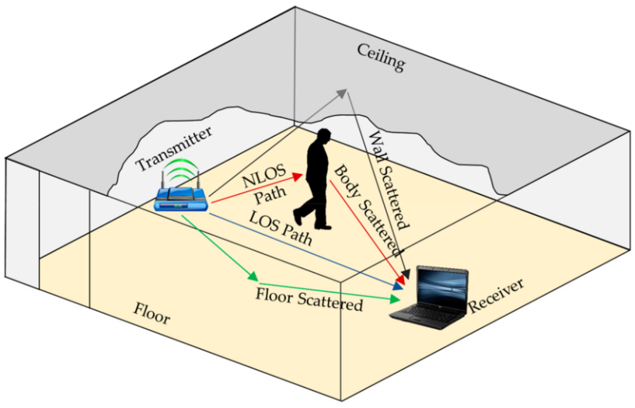

Şekil 2.1 İç mekânda yayılan Wi-Fi sinyallerinin yönlenme davranışları, yansıma ve zayıflama etkilerini gösteren şema

2.2. Malzeme Bazlı Zayıflamalar (Beton, Cam, Ahşap, Metal)

Bir Wi-Fi sinyallerinin yayılımını etkileyen en önemli unsurlardan biri de sinyalin karşılaştığı yapı malzemeleridir [4]. Bu malzemelerin türü, kalınlığı, yoğunluğu ve elektromanyetik özellikleri sinyal zayıflama miktarını belirler [13]. Örneğin, kalın beton duvarlar ya da kolonlar, sinyali 10 ila 20 dB aralığında zayıflatabilirken; ince ahşap bölmelerde bu değer 2-4 dB civarındadır. Cam yüzeyler, özellikle lamine ya da aynalı yapıya sahip olanlar, sinyali büyük oranda yansıtarak iletim doğrultusunu değiştirir. Metal yüzeyler ise neredeyse tamamen yansıtıcıdır; sinyali iletmek yerine başka yönlere sapmasına veya emilmesine neden olur [13].
Bu bağlamda, Wi-Fi sinyal kalitesinin sürdürülebilirliği açısından sadece yönlendiricinin gücü değil; sinyalin geçtiği ortamın yapısal karakteristikleri de dikkate alınmalıdır. Literatürde yapılan çeşitli deneysel çalışmalarda, aynı sinyal gücüne sahip cihazların farklı malzeme yoğunluklarına sahip yapılarda çok farklı performanslar sergilediği gözlemlenmiştir [5]. Bu nedenle, simülasyon ve planlama süreçlerinde malzeme bazlı zayıflama katsayıları kullanılmakta; ortamın duvar yapısı, pencere oranı ve metal yüzey yoğunluğu modellenmektedir [13].
 | Ek Kayıp (dB) | Etkili Mesafe*
  Engel
Açık alan | 0 | %100
Renksiz cam (metalleşmiş kaplama yok) | 3 | %70
Renkli cam (metalleşmiş kaplama) | 5-8 | %50
Ahşap duvar | 10 | %30
İç duvar (15,2 cm) | 15-20 | %15
Taşıyıcı duvar (30,5 cm) | 20-25 | %10
Beton zemin/tavan | 15-25 | %10-15
Monolitik betonarme döşeme | 20-25 | %10

Tablo 2.1 Farklı yapı malzemelerinin sinyal zayıflatma katsayılarının karşılaştırıldığı tablo.

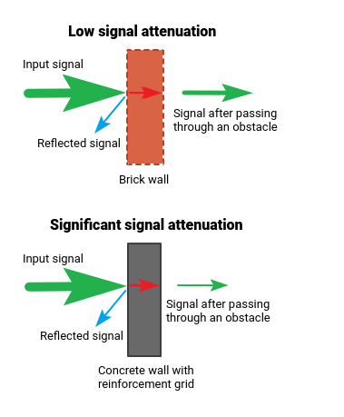
Şekil2.2. Farklı Duvar Tiplerinde Sinyal Zayıflaması

2.3. Router Yerleşimi Üzerine Literatür Çalışmaları

Wi-Fi yönlendiricilerin (router) yerleştirildiği konum, ağın kapsama alanını, sinyal gücünü ve bağlantı stabilitesini doğrudan etkileyen temel faktörlerden biridir [8]. Router’ın duvar kenarına, zemin seviyesine veya metal bir dolap içerisine yerleştirilmesi durumunda sinyalin yayılımı ciddi şekilde engellenir. Bu nedenle, yönlendiricilerin merkezi, açık ve yüksekte yerleştirilmesi önerilir. Ancak kullanıcı yoğunluğu, bina yapısı ve odalar arası geçiş mesafeleri gibi kriterler devreye girdiğinde konu çok boyutlu bir optimizasyon problemine dönüşür [14].
Literatürde router konumlandırmasına yönelik çok sayıda çalışma mevcuttur. Bu çalışmaların çoğu, sinyal yayılımı simülasyonları ile desteklenmiş, farklı oda düzenleri, duvar yerleşimleri ve kullanıcı dağılımları üzerinden test edilmiştir [8]. Genetik algoritmalar, parçacık sürü optimizasyonu (PSO) ve yapay sinir ağları gibi algoritmalarla router konumlarının sistematik olarak iyileştirilmesi hedeflenmiştir [14]. Isı haritası (heatmap) üretimi de bu çalışmaların vazgeçilmez bir parçasıdır; çünkü sinyal yoğunluğu görsel olarak analiz edilebilmekte ve zayıf kapsama bölgeleri rahatlıkla tespit edilebilmektedir [8].
. 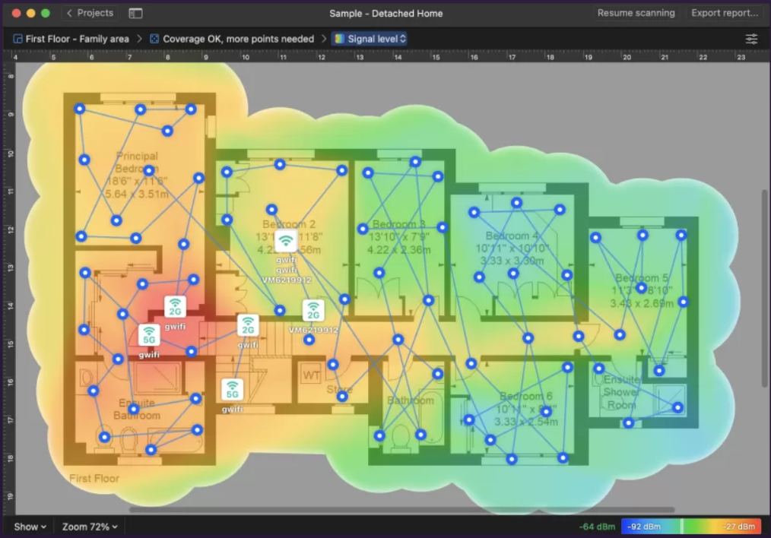
Şekil 2.3 konumlarına göre oluşan Wi-Fi ısı haritası örneği

2.4. ITU-T Modelleri ve Sinyal Yayılımı
Uluslararası Telekomünikasyon Birliği (ITU) tarafından geliştirilen ITU-T P.1238 modeli, özellikle iç mekânlarda kablosuz sinyal yayılımını tahmin etmek amacıyla kullanılan güvenilir ve yaygın bir modeldir [6]. Bu model, sinyal gücünün mesafeye bağlı olarak nasıl zayıfladığını öngören log-distance (logaritmik mesafe) formülünü temel alır [4]. Ancak bu modelin asıl farkı, farklı bina tipleri için farklı düzeltme katsayıları (correction factors) sunmasıdır. Örneğin bir apartman dairesi, ofis binası ya da alışveriş merkezi gibi farklı yapılar için sinyal zayıflama katsayıları değişiklik gösterir [6].
Modelde kullanılan genel formül, başlangıçta referans mesafede ölçülen sinyal gücüne dayanarak daha uzak mesafelerdeki tahmini sinyal gücünü belirler [1]. Ayrıca frekansa bağlı olarak da sinyalin zayıflama oranı değişmektedir [6]. Bu özellikleri sayesinde ITU-T P.1238 modeli, Wi-Fi planlaması yapan mühendisler ve araştırmacılar tarafından pratik uygulamalarda sıklıkla tercih edilmektedir. Literatürdeki birçok simülasyon çalışmasında, bu modelin saha testleriyle yüksek doğruluk oranına sahip olduğu gösterilmiştir [6]. Bu nedenle hem teorik hem de uygulamalı Wi-Fi projelerinde referans alınabilecek güvenilir bir kaynaktır.
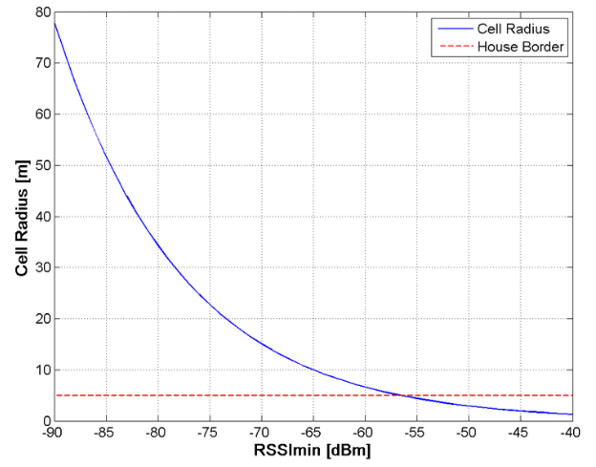
Şekil 2.4 ITU-R P.1238 modeli kapsamında hücre yarıçapı ve sinyal zayıflaması grafiği.
(Formül: PL(d) = PL(d₀) + 10n log₁₀(d/d₀) + Xσ → Burada PL: path loss, d: mesafe, n: ortam sabiti, Xσ: gölgelenme değişkenidir. [1], [4])

2.5. Multipath (Çok Yol) Etkisi ve Yansıma Problemleri

Kapalı ortamlarda Wi-Fi sinyalleri yalnızca tek bir doğrultuda ilerlemez; karşılaştığı her yüzeyde farklı tepkilerle karşılaşır [3]. Duvarlar, cam bölmeler, tavanlar, mobilyalar ve hatta insanlar bile sinyalin yayılım rotasını değiştirebilir. Bu durum, sinyalin hedef alıcıya sadece doğrudan değil, birçok farklı yoldan da ulaşmasına neden olur. Literatürde "multipath" yani çok yol etkisi olarak adlandırılır [1]. Çok yol etkisi, özellikle veri sinyallerinin birden fazla kopyasının farklı fazlarla alıcıya ulaşmasına neden olduğu için ciddi bir parazit kaynağıdır [3].
Bu etki sonucunda bazı sinyaller birbirini güçlendirebilirken (konstrüktif girişim), bazıları da birbirini yok edebilir (destrüktif girişim). Bu da sinyalin zayıflamasına, hatta tamamen kaybolmasına neden olabilir. Özellikle VoIP görüşmeleri, online oyunlar ve video konferans gibi düşük gecikme gerektiren uygulamalarda bu etki performans düşüklüğüne yol açabilir [16].
Modern kablosuz iletişim sistemleri, multipath etkisinin olumsuz sonuçlarını azaltmak için gelişmiş teknolojiler kullanmaktadır. Bunların başında OFDM (Orthogonal Frequency Division Multiplexing) gelir [1]. OFDM sayesinde, veri sinyali birçok alt taşıyıcıya bölünerek gönderildiğinden dolayı, yansımalardan kaynaklanan gecikmelerin etkisi azaltılmış olur. Ayrıca MIMO (Multiple Input, Multiple Output) sistemleri, çoklu anten yapısıyla sinyalin farklı yönlerden alınarak daha kararlı bir iletişim sağlanmasına katkı sunar [1]. Beamforming teknolojisi de, sinyalin doğrudan alıcıya yönlendirilmesini sağlayarak hem paraziti azaltır hem de kapsama alanını optimize eder [16].
Sonuç olarak, multipath etkisi, iç mekân Wi-Fi yayılımının doğasında bulunan ancak uygun mühendislik yaklaşımlarıyla kontrol altına alınabilen karmaşık bir fiziksel durumdur. Etkili bir Wi-Fi planlaması yapılabilmesi için bu etki mutlaka göz önünde bulundurulmalıdır [8].
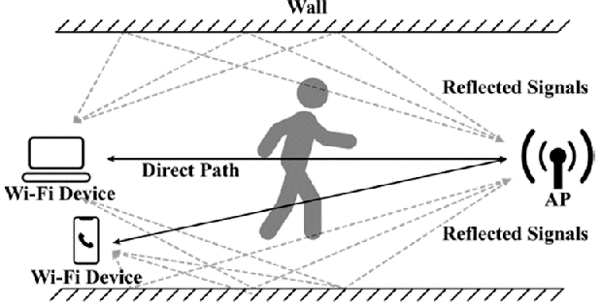
Şekil2.5 Farklı yönlerden gelen Wi-Fi sinyallerinin alıcıya çarpışan fazlarla ulaşmasını ve interferansa neden oluşunu gösteren diyagram.

2.6. Wi-Fi Standartları ve Teorik Temeller (802.11 a/b/g/n/ac/ax)

Wi-Fi teknolojisinin bugünkü başarısı, temelini IEEE 802.11 standardı üzerine inşa edilen kablosuz iletişim protokollerine borçludur [5]. 1997 yılında yayınlanan ilk 802.11 standardı, yalnızca 2 Mbps veri aktarım hızı sağlıyordu. Ancak zaman içinde gelişen dijital ihtiyaçlar doğrultusunda bu standartlar sürekli güncellenmiş ve Wi-Fi sistemleri her yeni sürümle birlikte hem daha hızlı hem de daha verimli hale gelmiştir.
802.11b ve 802.11g gibi ilk nesil standartlar, 2.4 GHz frekans bandını kullanarak temel kablosuz bağlantı ihtiyaçlarını karşılamaktaydı [5]. 802.11n ile birlikte hem 2.4 GHz hem de 5 GHz bandı desteklenmeye başlandı ve çok antenli sistemleri destekleyen MIMO (Multiple Input Multiple Output) teknolojisi sayesinde bağlantı kalitesi ciddi anlamda iyileştirildi [5]. 802.11ac (Wi-Fi 5) standardı ise yalnızca 5 GHz bandında çalışmakta, MU-MIMO (Multi-User MIMO) ve beamforming gibi gelişmiş tekniklerle aynı anda birden fazla kullanıcıya yüksek veri hızı sunmaktadır [17].
En güncel standart olan 802.11ax (Wi-Fi 6), yoğun kullanıcı ortamları için özel olarak geliştirilmiştir [17]. OFDMA (Orthogonal Frequency Division Multiple Access) sayesinde kanal kaynakları daha verimli şekilde bölüştürülmekte; TWT (Target Wake Time) gibi özellikler ile enerji tasarrufu sağlanmaktadır [18]. Wi-Fi 6, aynı zamanda çoklu cihaz bağlantılarında daha düşük gecikme ve daha kararlı veri aktarımı sunarak akıllı ev sistemleri, endüstriyel uygulamalar ve yoğun ağ trafiğine sahip işletmeler için ideal bir çözüm haline gelmiştir [18].
Bu standartlar yalnızca aktarım hızı açısından değil, güvenlik, enerji verimliliği ve kanal kullanımı gibi yönlerden de birbirinden ayrılmaktadır. Örneğin WPA3 şifreleme protokolü, Wi-Fi 6 standardı ile birlikte varsayılan hale gelmiş ve kablosuz ağların siber güvenliğini artırmıştır [17]. Literatürdeki karşılaştırmalı çalışmalar, her bir Wi-Fi standardının farklı kullanım senaryolarına uygun olarak optimize edildiğini göstermektedir [18]. Bu nedenle bir ağ tasarlanırken kullanılacak Wi-Fi standardının, uygulamanın niteliğine ve ortamın özelliklerine göre seçilmesi kritik önem taşır.

Wİ-Fİ Standardı | Frekans Bantları | Maksimum Veri Hızı (Teorik) | Kasa Genişliği | MIMO
Wİ-Fİ 1 (802.11b) | 2.4 GHz | 11 Mb/sn | 20 MHz | Hayır
Wİ-Fİ 2 (802.11a) | 5 GHz | 54 Mb/sn | 20 MHz | Hayır
Wİ-Fİ 3 (802.11g) | 2.4 GHz | 54 Mb/sn | 20 MHz | Hayır
Wİ-Fİ 4 (802.11n) | 2.4GHz,5 GHz | 600 Mb/sn | 20,40 MHz | Tek Kullanıcı (SU-MIMO)
Wİ-Fİ 5 (802.11ac) | 5 GHz | 3,5 Gb/sn | 20,40,80,160 MHz | Çok Kullanıcılı (MU-MIMO)
Wİ-Fİ 6 (802.11ax) | 2.4GHz,5 GHz | 9,6 Gb/sn | 20,40,80,160 MHz | Çok Kullanıcılı (MU-MIMO)
Wİ-Fİ 7 (802.11be) | 2.4GHz,5GHz,6GHz | 46 Gb/sn | 20,40,80,160 MHz | Çok Kullanıcılı (MU-MIMO)

Tablo 2.2 Farklı Wi-Fi standartlarının veri hızı, frekans bandı ve kullanıcı yoğunluğu bakımından karşılaştırıldığı tablo.

2.7. Frekans, Kanal Etkisi ve Gürültü

Wi-Fi ağlarının sağlıklı çalışabilmesi, yalnızca yönlendiricinin kalitesine değil; çalıştığı frekans aralığı, kullanılan kanal yapısı ve çevresel gürültüye karşı olan toleransına da bağlıdır [5]. Günümüzde en yaygın kullanılan frekans bantları 2.4 GHz, 5 GHz ve yeni nesil 6 GHz bandıdır. Bu bantlar arasında temel farklar; sinyalin menzili, engelleri aşma kapasitesi ve aynı anda kullanılabilen kanal sayısıdır [17].
2.4 GHz bandı, duvar ve tavan gibi fiziksel engelleri daha iyi aşabilmesi nedeniyle daha geniş kapsama alanı sunar. Ancak bu bandı kullanan çok sayıda cihaz (Bluetooth cihazları, kablosuz kulaklıklar, mikrodalga fırınlar) bulunduğundan dolayı parazit riski oldukça yüksektir [5]. Ayrıca bu bantta yalnızca üç adet çakışmayan kanal (1, 6, 11) bulunmaktadır, bu da kanal çakışmalarını artırarak performans düşüşüne yol açabilir [5].
5 GHz bandı ise daha fazla kanal sunarak daha geniş bant genişliği sağlar ve parazit problemi daha azdır [17]. Ancak daha yüksek frekans, daha kısa menzil anlamına geldiğinden sinyalin duvar ve benzeri engellerden geçişi zayıflar. 6 GHz bandı, Wi-Fi 6E ile birlikte hayatımıza girmiştir ve henüz çok yaygın olmayan bu bantta kanal yoğunluğu düşük olduğundan veri iletimi oldukça verimlidir [17]. Bu bant aynı zamanda daha az kalabalık olduğu için yüksek performans vadeder.
Kanal seçimi, frekans kadar önemli bir diğer parametredir. Otomatik kanal seçimi algoritmaları her zaman en uygun sonucu vermeyebilir. Bu nedenle, profesyonel ağ planlamalarında spektrum analiz cihazlarıyla çevredeki ağlar analiz edilir, gürültü haritası çıkarılır ve buna göre elle kanal ataması yapılır [19]. Ayrıca DFS (Dynamic Frequency Selection) gibi özellikler, radar sinyalleriyle çakışma olması durumunda kanal değiştirmeyi mümkün kılarak daha istikrarlı bağlantı sağlar [5].
Sonuç olarak, ağ performansını maksimuma çıkarmak isteyen kullanıcıların yalnızca donanımı değil; kanal ve frekans yapılandırmalarını da bilinçli şekilde yapmaları gerekir. Bu da ancak ortam analizi ve temel spektrum bilgisiyle mümkün olabilir [19].
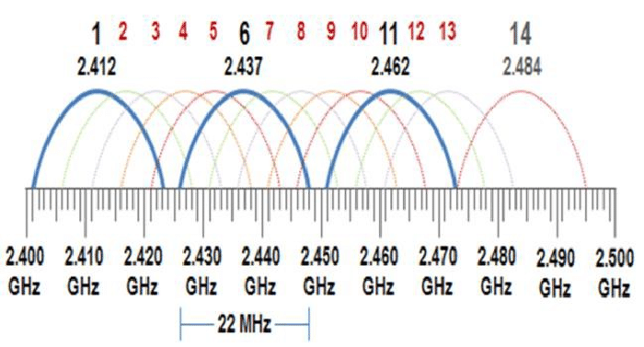
Şekil2.6. 2.4 GHz Wi-Fi bandındaki kanal dağılımı ve çakışmaların görsel temsili.

2.8. Anten Tipleri ve Yönlendirilebilirlik

Wi-Fi yönlendiricilerin sunduğu performans, sadece işlemci gücü veya yazılım özellikleri ile değil; aynı zamanda sahip olduğu anten tipi ve yapısı ile de doğrudan ilişkilidir [20]. Antenler, sinyalin yayılım yönünü, kapsama alanını ve hatta veri aktarım hızını belirleyen temel donanım bileşenlerindendir. Literatürde antenler temel olarak ikiye ayrılır: çok yönlü (omni-directional) ve yönlü (directional) antenler [20].
Çok yönlü antenler, sinyali 360 derece her yöne eşit biçimde yayarlar. Ev tipi kullanımda yaygın olarak tercih edilirler çünkü kullanıcıların yerleri sabit değildir ve her alana eşit sinyal gönderilmesi hedeflenir. Bu tip antenler, orta düzey sinyal gücü ile geniş bir alanda bağlantı sağlarlar ancak sinyal yoğunluğu sınırlı kalabilir. Diğer yandan yönlü antenler, sinyali belirli bir doğrultuda yoğunlaştırarak çok daha uzak mesafelere ulaşılmasını mümkün kılar [20]. Bu özellikleri nedeniyle koridorlar, uzun ofis hatları veya dış mekânda binalar arası bağlantılar için tercih edilirler.
Günümüzde Wi-Fi 5 ve Wi-Fi 6 gibi yeni nesil sistemlerle birlikte beamforming (hüzmeleme) teknolojisi yaygın olarak kullanılmaktadır [17]. Beamforming sayesinde yönlendirici, bağlı cihazların konumunu tespit ederek sinyali doğrudan o cihaza yönlendirebilir. Böylece hem sinyal gücü artar hem de gereksiz alanlara gönderilen sinyaller azaltılarak parazit önlenmiş olur [1].
Ayrıca MIMO (Multiple Input Multiple Output) teknolojisiyle birden fazla anten kullanılarak, hem gönderim hem de alım tarafında paralel veri iletimi sağlanır [17]. Bu da aynı anda çok sayıda cihazın daha kararlı bir bağlantı kurmasına olanak tanır. Gelişmiş yönlendiricilerde 4x4, 8x8 gibi çoklu MIMO yapılarına rastlanır. Bu tür cihazlar, ofisler veya yüksek yoğunluklu ağ altyapıları için büyük avantaj sunar.
Kısacası, anten tipi ve yönlendirilebilirlik özellikleri, Wi-Fi sinyalinin performansını belirleyen kritik unsurlardandır. Router seçiminde bu donanımsal detayların göz önünde bulundurulması, özellikle geniş ve engelli alanlarda ağ performansını doğrudan etkiler.
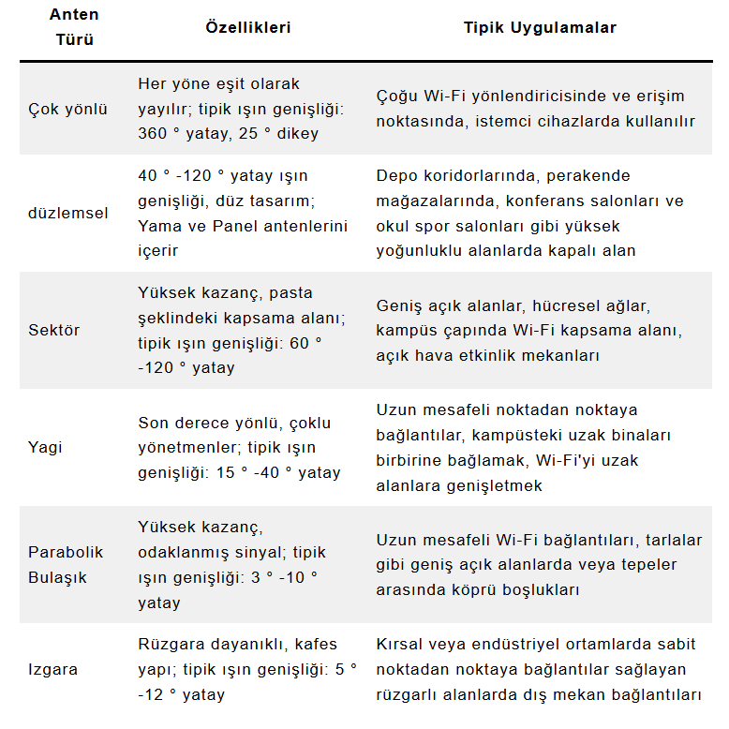
Şekil2.7. Çok yönlü ve yönlü anten tiplerinin sinyal dağılım şekillerini karşılaştıran grafik

2.9. Mesh Sistemler ve Çoklu Router Yapıları
Geleneksel Wi-Fi sistemleri genellikle tek bir router üzerinden çalışırken, günümüzün geniş kapsamlı bağlantı ihtiyaçları bu yapının yetersiz kalmasına neden olmuştur. Özellikle çok katlı evlerde, büyük ofis alanlarında ya da kalabalık iç mekânlarda tek bir router’ın sinyalinin her noktaya ulaşması mümkün olmamaktadır [21]. Bu gibi durumlar için geliştirilen mesh sistemler, çoklu router yapılarıyla kablosuz kapsama alanını genişletmekte ve bağlantı sürekliliğini sağlamaktadır [21].
Mesh Wi-Fi sistemleri, merkezi bir ana yönlendiriciye bağlı olarak çalışan birden fazla erişim noktasından (node) oluşur. Bu düğümler, birbirleriyle kablosuz olarak iletişim kurar ve ağın genişlemesini sağlar. En önemli özelliklerinden biri, tüm düğümlerin tek bir ağ adı ve parolasıyla çalışmasıdır. Böylece kullanıcı, ev ya da ofis içerisinde dolaşırken bağlantı kopmadan, sistem en güçlü düğüme otomatik geçiş yapar. Bu sürece "seamless roaming" adı verilir ve özellikle hareketli cihazlar için büyük avantaj sağlar [21].
Mesh sistemlerde yük dengeleme (load balancing), arızalı düğümleri devre dışı bırakma (self-healing) ve akıllı yönlendirme (intelligent routing) gibi gelişmiş özellikler de bulunur [22]. Bu sayede sistem, anlık ihtiyaçlara ve ağ yoğunluğuna göre kendi içinde en uygun bağlantı rotasını belirler. Ayrıca bazı mesh sistemlerde, kullanıcı davranışlarını analiz eden yapay zekâ destekli yönlendirme mekanizmaları yer alır [22]. Bu tür teknolojiler sayesinde ağ, kullanıcı alışkanlıklarına göre kendi performansını optimize edebilir.
Mesh sistemlerin kurulumu da son derece kullanıcı dostudur. Mobil uygulama desteği sayesinde ağ kurulum adımları sadeleştirilmiş ve tak-çalıştır mantığına yaklaştırılmıştır [21]. Ancak profesyonel kullanım senaryolarında, düğüm yerleşimi, sinyal çakışmaları, frekans planlaması ve arka plan bağlantılarının (backhaul) yapılandırılması gibi teknik konular detaylı bir planlama gerektirir [17].
Sonuç olarak mesh sistemler, geleneksel router mimarisinin sınırlı kaldığı ortamlarda esnek, güvenilir ve ölçeklenebilir bir çözüm sunar. Gelişen Wi-Fi standartlarıyla birlikte mesh teknolojileri de daha verimli hale gelmekte, hem bireysel hem de kurumsal kullanıcılar için ideal bir alternatif oluşturmaktadır [22].
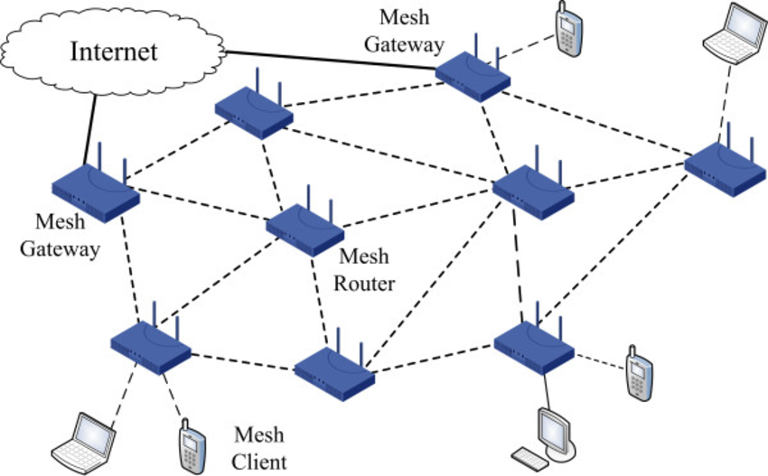

Şekil2.8. Mesh Wi-Fi ağlarında erişim noktaları, ana yönlendirici ve istemciler arasındaki bağlantı topolojisini gösteren şematik diyagram.

2.10. Router Çeşitleri ve Özellikleri
Wi-Fi yönlendiriciler, kullanım amaçlarına ve ortam koşullarına göre farklı sınıflarda üretilmektedir. Bu cihazlar; ev tipi (consumer), kurumsal (enterprise) ve endüstriyel (industrial) olmak üzere üç ana gruba ayrılır. Her bir tür, belirli kullanım senaryoları için özel olarak tasarlanmıştır ve sahip olduğu donanım, yazılım özellikleri ile ağ performansı üzerinde doğrudan etkilidir [5].
Ev tipi router’lar, genellikle bireysel kullanıcılar için uygun fiyatlı ve kurulumu kolay cihazlardır. Sınırlı sayıda cihaza hizmet verebilen bu modeller, çoğunlukla 2.4 GHz ve 5 GHz bantlarında çalışır ve temel güvenlik ayarları ile gelir [5]. Mobil uygulamalarla hızlı kurulum ve yönetim imkânı sunmaları, onları ev kullanıcıları için cazip hale getirir. Ancak çok yoğun bağlantı senaryoları veya profesyonel yönetim ihtiyaçları için yetersiz kalabilirler.
Kurumsal router’lar, çok daha gelişmiş yönetim arayüzlerine ve yapılandırılabilir ağ mimarilerine sahiptir [17]. VLAN desteği, QoS (Quality of Service) ayarları, çoklu SSID oluşturma, VPN bağlantısı, yük dengeleme ve kapsamlı güvenlik duvarı ayarları bu tür cihazların sunduğu standart özelliklerdendir. Ayrıca donanımsal olarak daha güçlü işlemciler, daha fazla RAM ve yüksek hızlı Ethernet portları ile yoğun ağ trafiğini rahatlıkla taşıyabilirler. Kurumsal router’lar, genellikle ağ yöneticileri tarafından uzaktan kontrol edilebilir şekilde yapılandırılır [17].
Endüstriyel router’lar ise, zorlu çevresel koşullarda çalışmak üzere tasarlanmış özel cihazlardır. Yüksek sıcaklık, nem, titreşim veya elektromanyetik parazit gibi koşullara dayanıklı olacak şekilde üretilirler [23]. Genellikle fabrika, enerji santrali, ulaştırma ağı veya dış ortam kablosuz uygulamalarında kullanılır. Bu cihazlarda LTE/5G bağlantısı, çift SIM kart desteği, redundant ağ yapıları ve seri portlar gibi ekstra özellikler bulunur. Ayrıca, endüstriyel protokolleri (Modbus, CAN, PROFIBUS vb.) destekleyen modeller de mevcuttur [23].
Router seçiminde yalnızca cihazın fiziksel özellikleri değil, aynı zamanda üretici firmanın güncelleme politikası, teknik destek hizmetleri ve yazılım uyumluluğu da dikkate alınmalıdır. Açık kaynak destekli firmware’ler (OpenWRT, DD-WRT gibi) ile gelişmiş ağ yapılandırmaları yapmak mümkün olurken, bazı markalar kendi yazılımları dışında değişiklik yapılmasına izin vermez [24]. Bu da kullanıcıya esneklik konusunda farklı seçenekler sunar.
Sonuç olarak yönlendirici seçimi; ağın kapsamı, kullanıcı sayısı, güvenlik ihtiyaçları ve yönetim kolaylığı gibi birçok kritere göre yapılmalı, uzun vadeli performans hedefleri göz önünde bulundurulmalıdır. esnek, güvenilir ve ölçeklenebilir bir çözüm sunar. Gelişen Wi-Fi standartlarıyla birlikte mesh teknolojileri de daha verimli hale gelmekte, hem bireysel hem de kurumsal kullanıcılar için ideal bir alternatif oluşturmaktadır.

2.11. Yazılımsal Simülasyonlar ve Optimizasyon Uygulamaları
Kablosuz ağların planlanmasında kullanılan yazılımsal simülasyonlar, hem mühendislik analizlerinde hem de akademik çalışmalarda önemli bir yer tutmaktadır. Gerçek ortamda router yerleşimini denemek, hem zaman alıcı hem de maliyetli olabileceğinden ; bilgisayar destekli simülasyon araçları üzerinden yapılan analizler büyük avantaj sağlar [25]. Özellikle Python, MATLAB, OMNeT++ ve NS-3 gibi araçlarla geliştirilen sistemler, sinyal yayılımının modellenmesinde ve en uygun yönlendirici konumunun belirlenmesinde aktif olarak kullanılmaktadır [26].
Bu simülasyonlar kapsamında kullanılan Python dili, açık kaynak kodlu kütüphaneleri sayesinde oldukça esnektir. NumPy ve SciPy ile sayısal hesaplamalar yapılırken; Shapely ile geometrik modellemeler, Matplotlib ve Plotly gibi araçlarla da sinyal gücü haritaları üretilebilmektedir [27]. Ayrıca optimizasyon algoritmalarının (örneğin genetik algoritma, grid search veya parçacık sürü optimizasyonu) entegrasyonu ile router yerleşimi belirlenebilir [8]. Bu süreçte tanımlanan skor fonksiyonları; ortalama sinyal gücü, standart sapma ve belirli bir eşik değerinin altına düşen noktaların sayısı gibi parametreleri değerlendirerek en iyi çözümü üretmeye çalışır.
Bazı modellerde kullanıcı, etkileşimli bir arayüz ile router konumunu manuel olarak değiştirerek sistemin verdiği skoru anlık görebilir. Böylece karar destek süreci yalnızca sayısal analizlere değil, görsel sezgiye de dayandırılmış olur. Ayrıca 3D görselleştirme araçları (Open3D, PyVista, Vedo gibi) kullanılarak, sinyal yayılımı ve fiziksel engeller üç boyutlu ortamda daha anlaşılır şekilde sunulabilir [27]. Bu görseller, akademik sunumlarda veya saha raporlarında etkin kullanılmaktadır.
Ek olarak, bu simülasyonlardan elde edilen çıktıların otomatik olarak PDF veya Word formatında raporlanması mümkündür. Böylece kullanıcıya görsel, sayısal ve metinsel analizleri aynı anda sunan kapsamlı bir sistem tasarımı yapılmış olur. Sonuç olarak yazılımsal simülasyonlar, Wi-Fi planlamasında maliyetsiz, esnek ve etkili bir yöntem sunmakta [26]; uygulama öncesinde çeşitli senaryoların test edilmesine olanak sağlamaktadır [27]. Esnek, güvenilir ve ölçeklenebilir bir çözüm sunar. Gelişen Wi-Fi standartlarıyla birlikte mesh teknolojileri de daha verimli hale gelmekte, hem bireysel hem de kurumsal kullanıcılar için ideal bir alternatif oluşturmaktadır.

3. MATERYAL VE YÖNTEM
Bu bölümde, geliştirilen Wi-Fi kapsama alanı optimizasyon sisteminin tüm yazılım ve fiziksel model bileşenleri detaylı biçimde açıklanmıştır. Python dili kullanılarak oluşturulan bu sistem, ortam modelleme, sinyal yayılımı, optimizasyon ve görselleştirme süreçlerini kapsayan modüler bir yapıya sahiptir. Her bileşen, kod düzeyinde anlatılarak fonksiyonlarıyla birlikte açıklanmıştır.

3.1 Kullanılan Kütüphaneler ve Amaçları
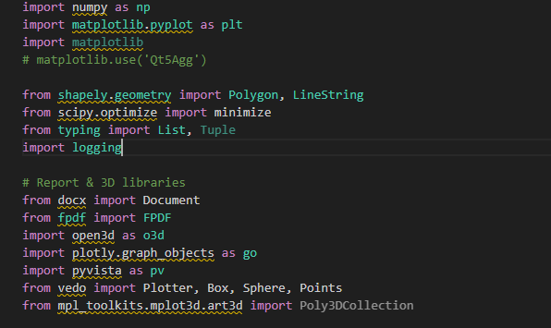
Aşağıda bu projede kullanılan Python kütüphaneleri doğrudan kod satırı olarak verilmiş, ardından ne işe yaradıkları açıklanmıştır:

Bu kütüphanelerin işlevleri şu şekildedir:
- NumPy (numpy): Matris işlemleri, koordinat üretimi, istatistiksel hesaplamalar için kullanılmıştır.
- Matplotlib (pyplot): Isı haritalarının çizimi ve interaktif arayüzler için temel görselleştirme aracıdır.
- Shapely: Geometrik hesaplamalar için kullanılır; router ile hedef noktalar arasındaki çizgilerin mobilyalarla kesişip kesişmediğini tespit eder.
- Scipy.optimize: Router konumunu optimize etmek amacıyla matematiksel minimizasyon işlemleri yapılır.
- Typing (List, Tuple): Sınıflarda tip açıklamaları için kullanılır.
- Logging: Konsola bilgi ve hata mesajları düzenli olarak yazdırılır.
Rapor ve 3D Görselleştirme Kütüphaneleri:
- docx, fpdf: Otomatik Word ve PDF rapor üretmek için kullanılır.
- open3d, plotly, pyvista, vedo: 3 boyutlu ortamın farklı kütüphanelerle çizilmesini ve görsel olarak analiz edilmesini sağlar.
- Poly3DCollection: Matplotlib üzerinde 3D çizim yapılmasına destek olur.
Bu kütüphaneler, sistemin hem teknik altyapısını oluşturur hem de kullanıcıya sunulabilir çıktı üretimini mümkün kılar.
Bu çalışmada kullanılan Python kütüphaneleri aşağıda gruplandırılarak işlevleriyle birlikte sunulmuştur:
- Sayısal hesaplama ve matematiksel modelleme:
  - numpy: Matris işlemleri ve koordinat hesaplamaları
  - sympy: Sembolik matematiksel ifadelerin işlenmesi
- Geometri ve ortam modelleme:
  - shapely.geometry: Mobilya ve duvarların poligonel tanımı, çizgi-poligon kesişim hesaplamaları
- Optimizasyon:
  - scipy.optimize.minimize: Router yerleşimi için fonksiyonel minimizasyon
- Görselleştirme ve grafik:
  - matplotlib.pyplot: 2D grafikler ve ısı haritası
  - plotly.graph_objects: 3D yüzey grafikleri
  - pyvista, vedo, open3d: Üç boyutlu ortam görselleştirme kütüphaneleri
- Raporlama:
  - docx, fpdf: Word ve PDF çıktılarının oluşturulması
- Ek modüller:
  - networkx: Ağ grafiği oluşturma
  - geopandas: Coğrafi veri haritalama
  - torch: Doğrusal regresyon için PyTorch modeli
Bu kütüphaneler, sistemin sayısal doğruluğunu sağlamak, grafik ve 3D görseller üretmek ve analiz çıktılarının belgeye dökülmesini mümkün kılmak amacıyla entegre edilmiştir.

3.2 Ortam Modeli: Room ve Furniture Sınıfları
Aşağıda sistemde kullanılan ortam modellemesiyle ilgili temel sınıflar parça parça açıklanmıştır:
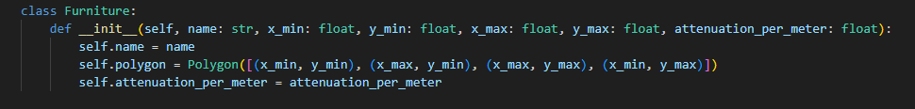
Bu sınıf, odadaki her bir mobilya ya da engel nesnesini tanımlar. İsmi, koordinatları ve sinyal zayıflatma katsayısı ile birlikte bir Polygon objesi olarak saklanır. Böylece sinyal çizgisinin hangi nesnelerden geçtiği kolayca tespit edilir.
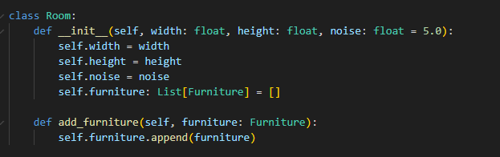
Room sınıfı, genel oda boyutlarını ve ortamda bulunan mobilyaların listesini içerir. Gürültü parametresi sabit dış ortam etkisini temsil eder. add_furniture() fonksiyonu ile mobilyalar dinamik şekilde odaya eklenebilir.
Sinyal yayılımını etkileyen temel fiziksel çevre faktörlerinin modellenmesi için "Room" ve "Furniture" sınıfları tanımlanmıştır. Oda modeli, genişlik ve yükseklik bilgisiyle tanımlanmakta, içindeki engeller ise dikdörtgensel poligonlarla gösterilen mobilyalarla temsil edilmektedir.
Furniture sınıfı her engelin konumunu, ismini ve sinyali zayıflatma katsayısını içerir. Bu mobilyalar bir Polygon nesnesi olarak oluşturulmuş ve sinyal hattının bu poligonlarla çakışıp çakışmadığı daha sonra analiz edilmiştir.
Room sınıfı ise genişlik ve yükseklikle tanımlanır. İçerisine add_furniture() fonksiyonu ile her engel (örneğin: masa, sandalye, koltuk, duvar) dahil edilir. Böylece ortamın gerçekçi bir yapısı yazılıma kazandırılır.
Bu model sayesinde router ile ölçüm noktası arasındaki her yol, doğrusal bir çizgi (LineString) olarak tanımlanır ve bu çizginin hangi engellerle kesiştiği belirlenerek sinyal kaybı hesaplamasında kullanılmak üzere veri elde edilir.
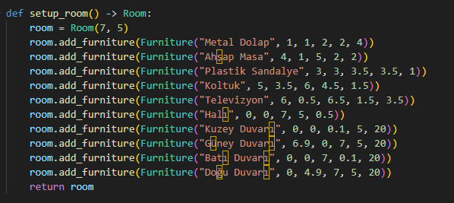
Bu fonksiyon, odanın boyutlarını ve içinde yer alan tüm mobilya, duvar ve engellerin konumlarını ve zayıflatma katsayılarını tanımlar. Koordinatlar (x_min, y_min, x_max, y_max) formatındadır. Zayıflatma katsayısı, sinyalin bu engel içinden geçerken ne kadar zayıflayacağını temsil eder.

3.3 WiFiPropagationModel Sınıfı ve Sinyal Hesaplamaları
WiFiPropagationModel sınıfı, router'dan çıkan sinyalin ortamdaki bir hedef noktaya ulaştığında ne kadar zayıflayacağını hesaplayan ana yapıdır. Bu sınıf hem mesafeye bağlı yol kaybını hem de ortamda bulunan engellerin neden olduğu sinyal zayıflamasını dikkate alarak çalışır. Kod yapısı aşağıdaki gibi tanımlanmıştır:
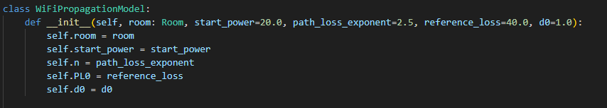
Bu kurucu fonksiyon, Wi-Fi yayılım modeli için başlangıç sinyal gücünü, yol kaybı katsayısını ve referans kaybı değerlerini tanımlar. Parametreler literatürde önerilen değerler doğrultusunda belirlenmiştir (örneğin: n=2.5 iç mekân yayılımı için tipiktir).
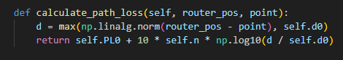
Yukarıdaki fonksiyon, router ile hedef noktası arasındaki mesafeye bağlı logaritmik yol kaybını hesaplar. Bu kayıp, elektromanyetik dalgaların yayılımına dair ITU ve Friis modellerine benzer şekilde tanımlanmıştır.
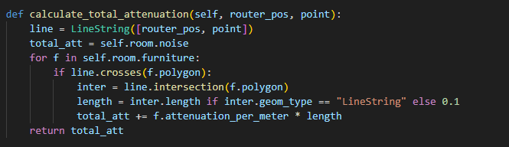
Bu fonksiyon, router ile hedef nokta arasında çizilen doğrusal çizginin mobilyalarla kesişip kesişmediğini analiz eder. Kesişim olması durumunda, çizginin mobilyanın içinden geçen uzunluğu ile zayıflatma katsayısı çarpılır ve toplam kayba eklenir.
Bu fonksiyon ise nihai olarak router konumundan belirli bir noktaya ulaşan sinyalin dBm cinsinden gücünü döndürür. Hesaplamada mesafe, çevresel gürültü ve engellerin etkisi birlikte değerlendirilir.
WiFi Propagation Model sınıfı bu haliyle optimizasyon fonksiyonlarına doğrudan veri sağlayan ve fiziksel ortamı modelleyen temel yapı taşlarından biridir.
3.4 Optimizasyon Fonksiyonu ve Skor Hesaplama
Amaç, router konumunu tüm alan boyunca mümkün olan en dengeli sinyal dağılımı sağlayacak şekilde belirlemektir. Bunun için tanımlanan optimization_objective() fonksiyonu aşağıda parça parça sunulmuştur:
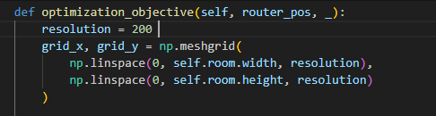
İlk adımda, oda belirli bir çözünürlükte eşit aralıklı bir grid'e bölünür. Bu grid üzerindeki her nokta, router konumundan sinyal alacak test noktası olarak düşünülür.
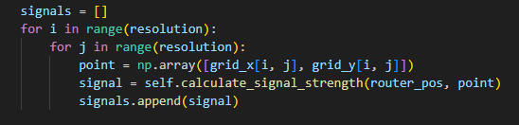
Her grid noktası için calculate_signal_strength() fonksiyonu kullanılarak sinyal gücü hesaplanır ve bir listeye eklenir. Bu işlem, tüm oda boyunca sinyal seviyelerinin ölçülmesini sağlar.
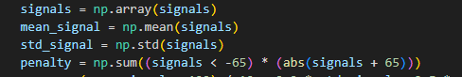
Elde edilen sinyallerin ortalaması, standart sapması ve -65 dBm altındaki sinyaller için ceza hesaplanır. Bu ceza değeri, sinyalin zayıf olduğu bölgelerin sayısını ve etkisini ölçer.
Skor hesaplamasında yüksek ortalama sinyal, düşük standart sapma ve düşük ceza puanı istenir. Bu nedenle skor değeri negatif işaretlenerek minimize edilecek hale getirilir. Optimizasyon süreci, bu fonksiyonun minimum değerini veren router konumunu bulmak için çalışır.
Amaç, router konumunu tüm alan boyunca mümkün olan en dengeli sinyal dağılımı sağlayacak şekilde belirlemektir. Bunun için tanımlanan optimization_objective() fonksiyonu:
- Her noktadaki sinyali hesaplar
- Ortalama sinyal gücü, standart sapma ve eşik altı sinyallere göre ceza puanı oluşturur
- Bu skor minimize edilerek router için ideal konum belirlenir

3.5 Ölçüm Noktalarının Üretilmesi ve Konumun Optimize Edilmesi
Bu bölümde, sistemin çalışma ortamında sinyal testi yapmak için ölçüm noktalarının nasıl oluşturulduğu ve router konumunun nasıl optimize edildiği açıklanacaktır. Aşağıda her bir fonksiyon parça parça verilmiş ve işlevleri detaylıca anlatılmıştır.
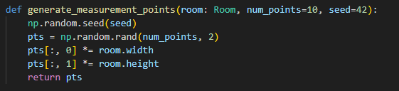
Bu fonksiyon, verilen room nesnesinin sınırları içerisinde num_points kadar rastgele konum üretir. Bu noktalar, sinyal gücünün test edileceği pozisyonlar olarak değerlendirilir. Fonksiyonun çıktısı, (x, y) koordinatları içeren bir dizi noktadır.
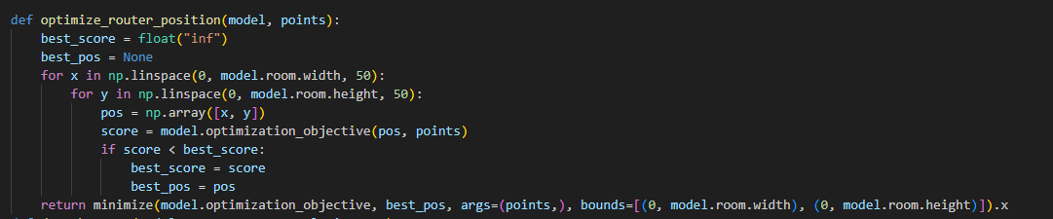

Bu fonksiyon, router'ın yerleştirileceği en iyi noktayı bulmak için iki aşamalı bir strateji izler. Öncelikle tüm oda yüzeyi üzerinde belirli bir çözünürlükle tarama yapılarak en iyi başlangıç konumu tahmin edilir. Ardından scipy.optimize.minimize fonksiyonu ile daha hassas bir optimizasyon gerçekleştirilerek en uygun koordinat çifti elde edilir.
Her iki fonksiyon da sistemin otomatik çalışmasını sağlayan, kullanıcıdan bağımsız biçimde sinyal dağılımının doğru değerlendirilmesi ve router konumunun optimize edilmesine yönelik adımlardır.
- generate_measurement_points(): Oda içinde rastgele test noktaları üretir
- optimize_router_position(): Grid taraması ile başlangıç pozisyonunu belirler, ardından minimize işlemiyle en iyi router konumunu bulur
Bu fonksiyonlar, kullanıcıdan bağımsız olarak sistemin kendi test noktalarıyla optimize çalışmasını sağlar.

3.6 Görselleştirme ve Raporlama
Bu bölümde, sinyal dağılımını hem görsel olarak izleyebilmek hem de kullanıcıya karar destek sistemi sunabilmek amacıyla çeşitli görselleştirme yöntemleri kullanılmıştır. Aşağıda ilgili fonksiyonlar parça parça açıklanmıştır.
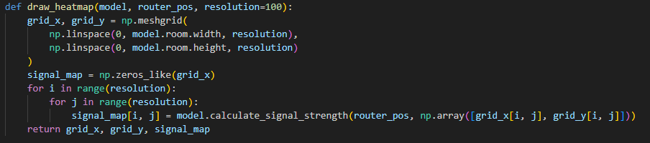

Bu fonksiyon, belirtilen çözünürlükte (resolution) bir 2D grid oluşturarak odadaki her noktada Wi-Fi sinyal gücünü hesaplar. Girdi olarak router’ın konumu ve model alınır. Çıktı olarak X ve Y koordinat grid’leri ile her hücredeki sinyal gücünü içeren bir matris döner. Bu matris, contourf() fonksiyonu ile ısı haritası olarak görselleştirilir.

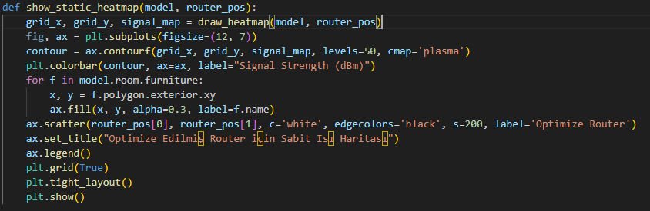

Bu fonksiyon sabit bir ısı haritası oluşturur. Harita üzerinde router'dan yayılan sinyalin şiddeti renkler ile ifade edilir. Sarı renkler güçlü sinyalleri, mor renkler zayıf sinyalleri temsil eder.
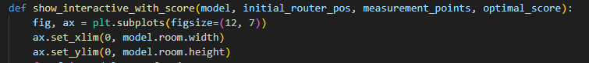

Bu fonksiyon ise kullanıcıya etkileşimli bir arayüz sunar. Kullanıcı harita üzerinde bir noktaya tıklayarak router konumunu değiştirir ve terminalde o konuma karşılık gelen tüm test noktalarındaki sinyal değerleri ve puan hesaplamaları gösterilir.
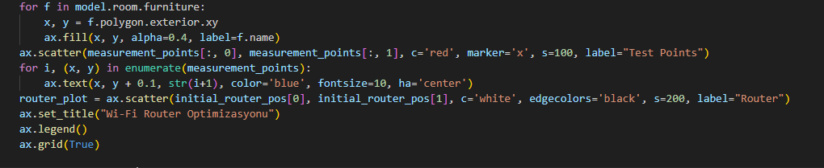

Bu kod bloğu, interaktif grafik ekranı oluşturur.
- İlk döngü ile tüm mobilyalar ve duvarlar Polygon nesneleri aracılığıyla çizilir.
- Kırmızı 'X' işaretleriyle test noktaları yerleştirilir.
- Her test noktasının üstüne sıra numarası yazılır.
- Router, beyaz daireyle gösterilir.
- Başlık, grid yapısı ve açıklama etiketleri (legend) aktif hale getirilerek görsel tamamlanır.
Bu yapı kullanıcıya görsel etkileşim imkânı sunar ve router konumunu tıklayarak değiştirmeyi mümkün kılar.

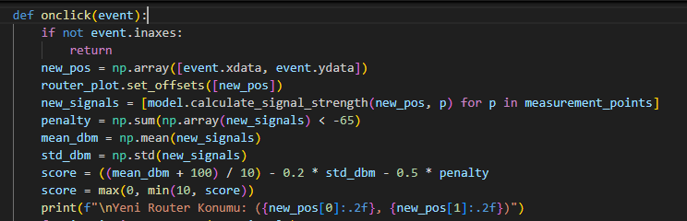

Bu etkileşimli yapı, kullanıcıya anlık analiz yapma, görsel yorum üretme ve alternatif router konumlarının etkisini test etme olanağı sağlar. Ekranda gösterim, terminalde ise sayısal çıktı sağlanır.
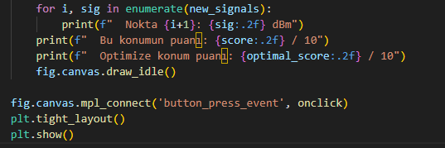

Bu kod bloğu, show_interactive_with_score() fonksiyonunun son kısmında yer almakta olup, kullanıcının interaktif olarak seçtiği router konumuna göre terminal çıktısı üretir.
- for döngüsü: Her test noktasındaki yeni sinyal gücünü ekrana yazdırır. Bu sayede kullanıcı, tıklanan konumun farklı bölgelerde nasıl performans gösterdiğini sayısal olarak görebilir.
- Puan hesaplaması: Yeni router konumu için toplam puan, ortalama sinyal gücü, standart sapma ve eşik altı değerler göz önüne alınarak yeniden hesaplanır ve gösterilir.
- fig.canvas.draw_idle(): Grafik arayüzü güncellenir, yeni router konumu anında görsele yansıtılır.
- fig.canvas.mpl_connect('button_press_event', onclick): Kullanıcının grafik üzerine tıklamasını aktif hâle getirir. Bu bağlantı, GUI içindeki onclick() fonksiyonunu tetikler.
- plt.tight_layout() & plt.show(): Arayüz düzgün hizalanır ve grafik penceresi açılır.

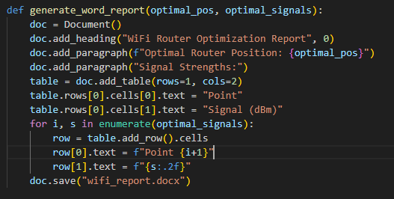

Bu fonksiyon optimize edilen router konumu için her test noktasındaki sinyal seviyesini .docx formatında bir Word raporu olarak kaydeder. Rapor, router koordinatlarını ve her ölçüm noktasının dBm cinsinden sinyal gücünü içerir. Kullanıcıya yazılı çıktı sağlar.

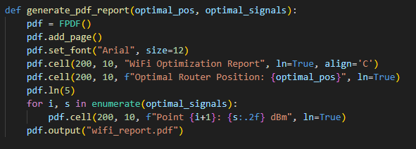

Bu fonksiyon yukarıdaki Word çıktısının PDF versiyonunu üretir. Aynı bilgiler PDF içinde daha taşınabilir ve görsel formatta kullanıcıya sunulur.

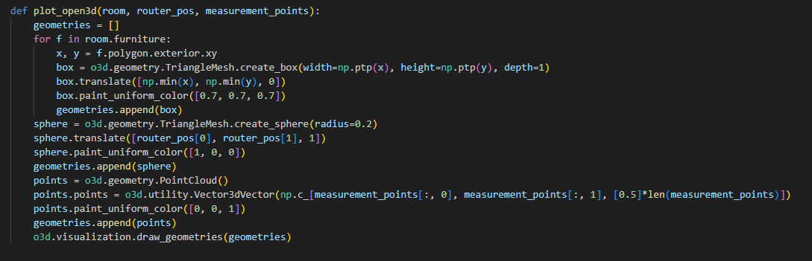

Open3D kütüphanesi kullanılarak oda içindeki mobilyalar kutular olarak, router küre olarak ve test noktaları mavi nokta olarak 3B görselleştirilir. Kullanıcı bu görseli döndürebilir, yakınlaştırabilir ve ortamı etkileşimli olarak gözlemleyebilir.

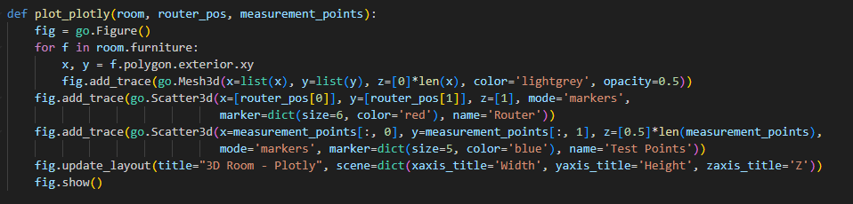

Plotly kütüphanesi ile interaktif 3B görsel üretilir. Görsel üzerinde fareyle dönme, yakınlaşma gibi hareketler mümkündür. Router ve test noktaları işaretlidir.

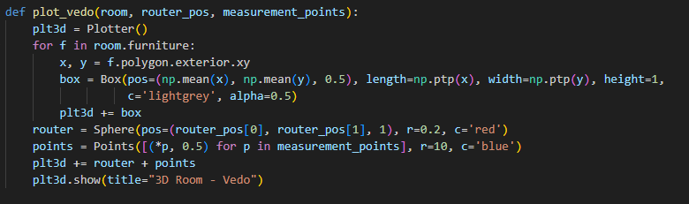

Vedo kütüphanesiyle geliştirilen bu fonksiyon, 3B sahneye mobilya kutuları, test noktaları ve router küresi ekler. Bu kütüphane özellikle düşük sistem gereksinimleriyle 3D görselleştirme sağlar.

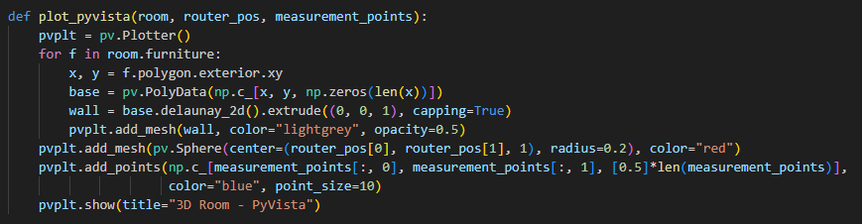

PyVista ile oluşturulan bu sahne, odanın 3B duvar ve mobilya modellemesini içeren etkileşimli bir görsel üretir. Router kırmızı küre olarak, test noktaları mavi noktalarla temsil edilir.
Sinyal yoğunluğunu ve router performansını görselleştirmek için 2D ve 3D grafikler oluşturulmuştur. Kullanıcı bu grafiklerden:
- 2D ısı haritası (matplotlib): Router çevresinde sinyalin dağılımını gösterir
- 3D yüzey haritası (plotly): Sinyal gücünü yükseklik farkıyla analiz eder
- Open3D ortam modeli: Oda, mobilya ve router/test noktaları üç boyutlu sahnede görselleştirilir
- Vedo/PyVista: Alternatif render motorları ile farklı görsel tarzlar sunar
Ayrıca Word ve PDF raporları sistem tarafından otomatik olarak oluşturulur. Kullanıcı bu belgeleri doğrudan sunum ve teslimlerde kullanabilir.

3.7 Kodun Genel Akışı (main Fonksiyonu)

Bu bölümde, projenin tüm adımlarını yöneten main () fonksiyonu parça parça açıklanmıştır:
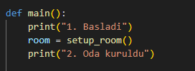
Fonksiyon başladığında ilk olarak setup room () fonksiyonu çağrılarak ortam modeli oluşturulur. Bu ortam içerisinde mobilya ve duvarlar tanımlıdır. Terminale adımlar yazdırılarak kullanıcı bilgilendirilir.
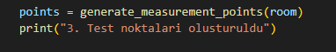
Oda içerisinde rastgele test noktaları üretilir. Bu noktalar sinyal ölçümlerinde kullanılacaktır.
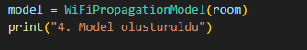
Oluşturulan oda modeline göre WiFi yayılım modeli tanımlanır.
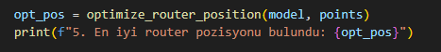
Router’ın en iyi yerleştirileceği pozisyon, daha önce tanımlanan optimizasyon fonksiyonu ile bulunur ve terminale yazdırılır.
Optimize edilmiş router konumunda, tüm test noktalarındaki sinyaller hesaplanır.
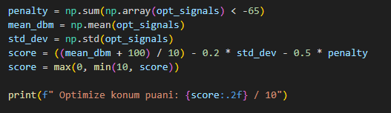
Router konumuna göre sistemin başarısı hesaplanır ve bir puan üretilir. Bu puan, sinyal gücü ortalaması, varyansı ve eşik altı sinyaller dikkate alınarak oluşturulur.
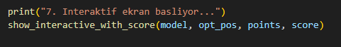
Kullanıcının router’ı tıklayarak farklı konumlara yerleştirebildiği ve skorun terminalde anlık görülebildiği interaktif ekran başlatılır.
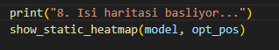
Optimize edilen router pozisyonu için sabit ısı haritası oluşturulur ve kullanıcıya sinyal dağılımı görsel olarak sunulur.
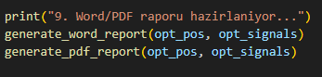

Sistem çıktıları hem Word hem de PDF olarak dışa aktarılır.
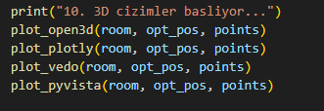
3D modellemeler başlatılır. Oda ve test noktaları farklı kütüphanelerle üç boyutlu görselleştirilir.
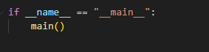

Bu satır, Python betiği doğrudan çalıştırıldığında main fonksiyonunun yürütülmesini sağlar.
Bu yapı sayesinde tüm sistem baştan sona otomatik çalışır, sonuçlar kullanıcıya terminal ve görselleştirme ekranları aracılığıyla sunulur.
main() fonksiyonu tüm süreci şu sırayla yönetir:
- Oda kurulumu yapılır
- Test noktaları üretilir
- Model oluşturulur
- Router için en iyi konum optimize edilir
- Sinyaller hesaplanır, skor belirlenir
- Interaktif ve sabit görseller oluşturulur
- Word ve PDF raporları üretilir
- 3D görseller çizdirilir
- NetworkX, GeoPandas ve PyTorch örnek çıktıları sunulur
Bu yapı sayesinde sistem uçtan uca otomatik çalışır ve tüm çıktılar kullanıcıya sade biçimde sunulur.
3.8 Çıktılar ve Görseller
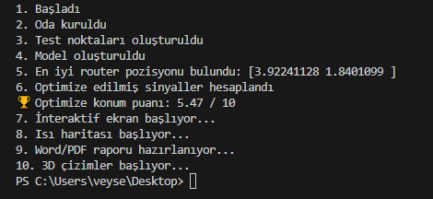
Bu bölümde, projenin tüm adımlarını yöneten main() fonksiyonunun çıktıları ve görsel yansımaları açıklanacaktır. Yukarıdaki sistem çalıştırıldığında elde edilen ekran çıktıları yer almaktadır:

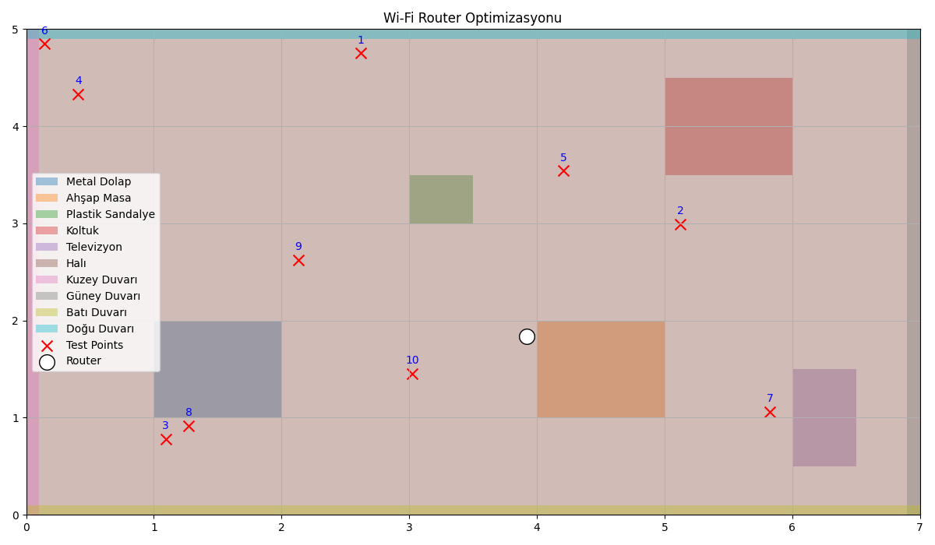
Şekil 3.1: Terminalde sistemin adım adım çalışması oda kurulumu, test noktalarının oluşturulması, modelin hazırlanması ve optimizasyon adımları başarılı şekilde yürütülmüştür. En iyi router pozisyonu hesaplanmış ve tüm adımlar kullanıcıya bildirilmiştir.
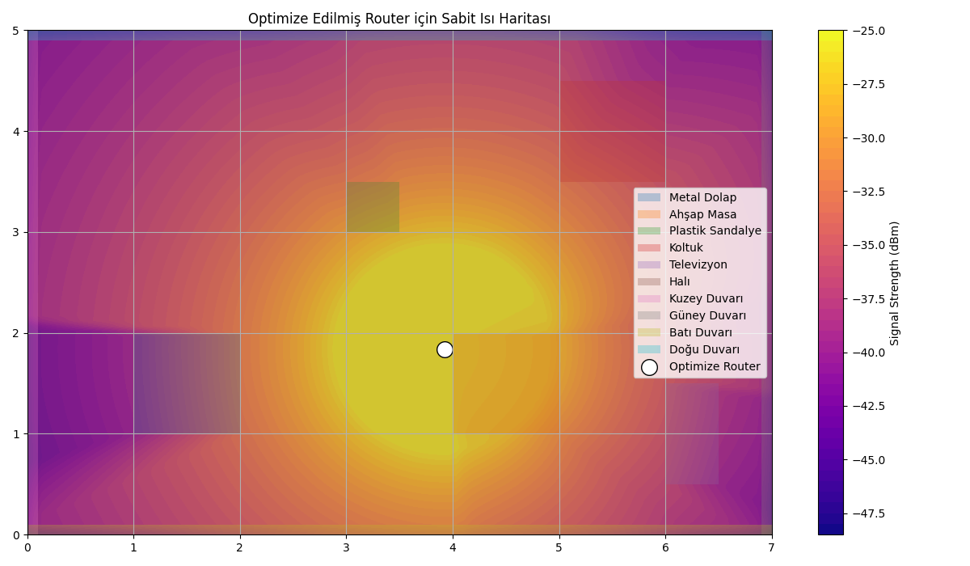
Şekil 3.2: 2D ortam görselleştirmesi. Router (beyaz daire) ve test noktaları (kırmızı çarpı) odanın içinde optimize şekilde yerleştirilmiştir. Mobilyalar zayıflatıcı etken olarak haritaya eklenmiştir.

Şekil 3.3: Optimize router konumu için ısı haritası. Sarı bölgeler güçlü sinyalleri, mor bölgeler zayıf sinyalleri temsil eder. Router çevresinde sinyal simetrisi sağlanmıştır.

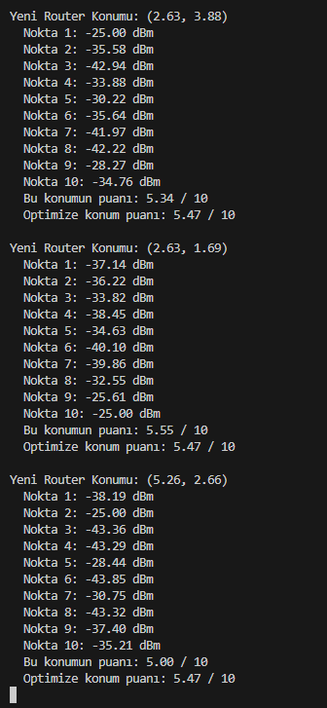

Şekil 3.4: Router konumu değiştirildikçe oluşan terminal değerlendirme çıktıları. Her bir yeni konum için sinyal değerleri ve sistem puanı hesaplanmıştır.
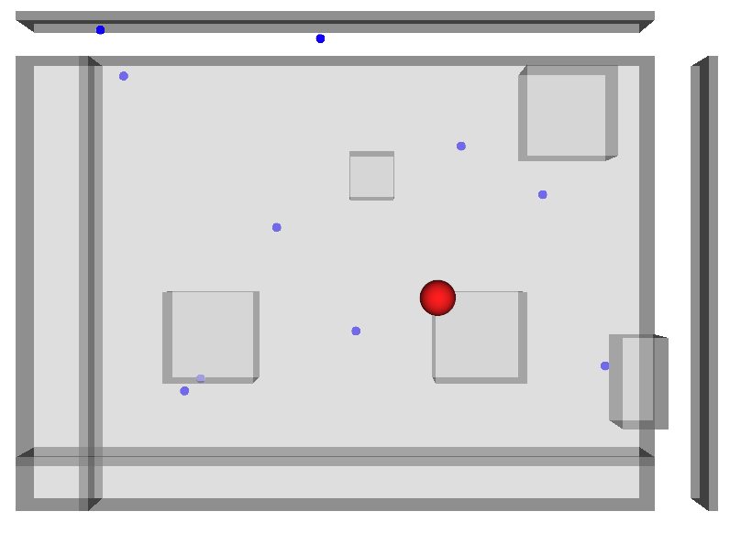

Şekil 3.5: 3D ortam çizimi – yukarıdan bakış. Mobilyalar, test noktaları (mavi) ve router (kırmızı) gösterilmektedir.
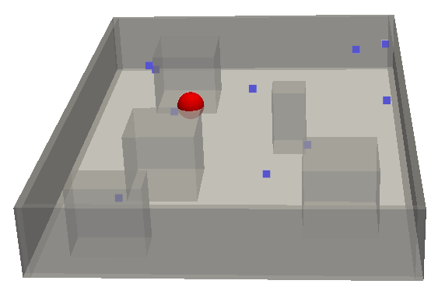

Şekil 3.6: 3D ortam çizimi – yandan bakış. Router ve test noktalarının mekânsal ilişkisi daha net görülmektedir.

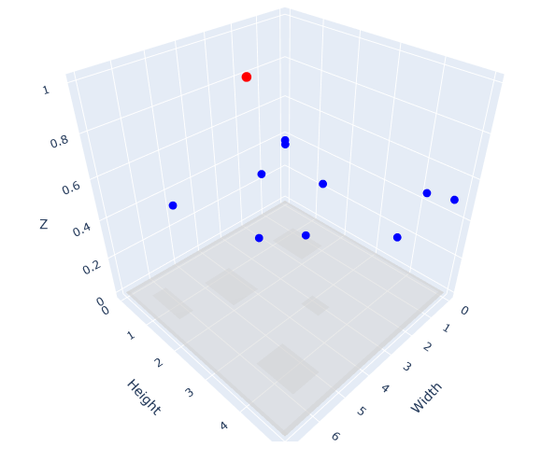

Şekil 3.7: Plotly ile oluşturulan 3D koordinat ortamı. Router (kırmızı) ve test noktaları (mavi) üç boyutlu alanda belirgin şekilde görselleştirilmiştir.

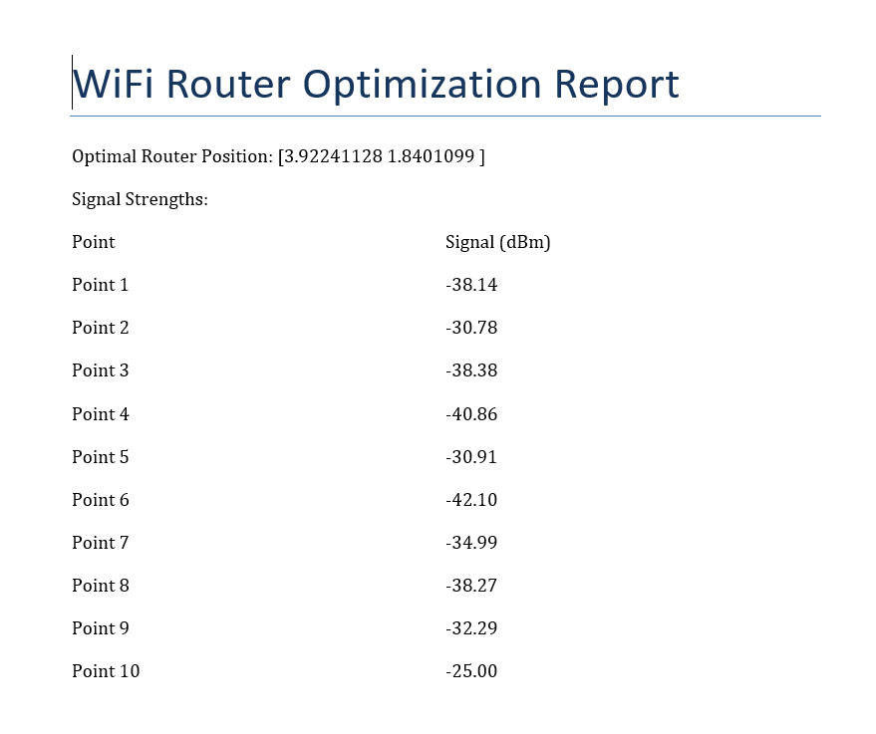
Ayrıca sistem tarafından otomatik olarak oluşturulan rapor çıktıları aşağıda sunulmuştur:
Şekil3.8 – Word Raporu

Optimal router konumu ve tüm test noktalarının dBm cinsinden sinyal değerleri tablo olarak yer alır.

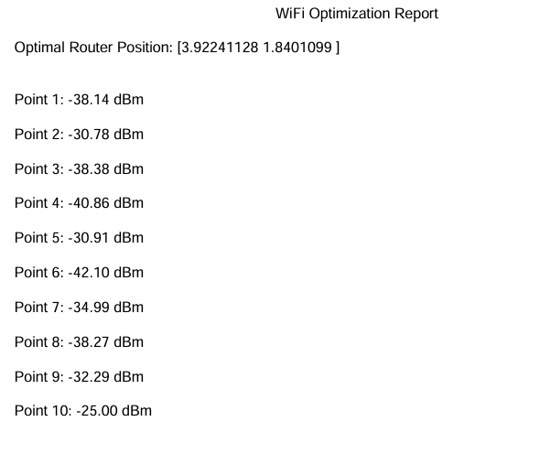

Şekil3.9 – PDF Raporu
Aynı bilgiler PDF formatında görsel olarak aktarılmıştır. Sunum ve teslimler için hazır çıktıdır.
Bu görseller ve çıktılar, main() fonksiyonu tarafından adım adım oluşturulan sistemin çıktılarıdır. Böylece sistemin hem çalıştığı hem de optimize ettiği teknik ve görsel düzeyde doğrulanmaktadır.

4. BULGULAR VE TARTIŞMA

Bu bölümde Akıllı Wi-Fi Kapsama Optimizasyonu projesi kapsamında yürütülen çalışmalar, elde edilen deneysel bulgular ve yazılım çıktıları iş paketleri doğrultusunda açıklanmış ve yorumlanmıştır. Her bir iş paketinin kapsamı, teknik çıktıları ve sistem üzerindeki etkileri tablolar, analizler ve öneriler ışığında detaylandırılmıştır. Ayrıca, Şekil 4.1’de sunulan sinyal dağılım haritası ve Tablo 4.3’teki iş paketi zaman çizelgesi gibi görsel ve sayısal çıktılarla bölüm desteklenmiştir.
Ayrıca bu bölümde; sistemin modelleme parametrelerinin teknik temellere nasıl dayandırıldığı, kullanılan algoritmaların doğruluğu, test senaryolarının çeşitliliği ve elde edilen çıktıların kullanıcı deneyimi açısından ne derece erişilebilir olduğu da değerlendirilmiştir.
Bunlara ek olarak, her iş paketinin kendi başarı ölçütleri doğrultusunda hangi düzeyde gerçekleştirildiği ayrı ayrı ele alınmış, hem teknik hem de proje yönetimi bakış açısıyla yorumlanmıştır.

İP No | 1
İP Adı | Literatür Taraması
İP Tamamlanma Durumu | %100

4.1.1 İP Kapsamında Yapılan Çalışmalar ve Elde Edilen Bulgular

İş Paketi 1 kapsamında, projenin ilk aşamasını oluşturan bu iş paketinde, kablosuz ağ teknolojileri ve özellikle Wi-Fi sinyal yayılımını etkileyen unsurların detaylı bir şekilde analiz edilmesi hedeflenmiştir. Gerçekleştirilen literatür taraması kapsamında, elektromanyetik dalgaların yapılar içerisindeki davranışları, farklı malzeme türlerinin (beton, cam, metal, ahşap vb.) sinyal emilimi üzerindeki etkileri, çok duvarlı yapılar ve engelleyici unsurların sinyal üzerindeki zayıflatıcı etkileri detaylandırılmıştır.
Bu süreçte yalnızca teorik kaynaklarla sınırlı kalınmamış, aynı zamanda sektörel uygulamalardan ve güncel akademik çalışmalardan da faydalanılmıştır. Elde edilen bulgular, projenin sonraki adımlarında kullanılacak olan simülasyon ortamının tasarım parametrelerinin belirlenmesine ışık tutmuştur. Özellikle duvar kalınlığı, ortam boyutları ve eşya yerleşimi gibi fiziksel detayların, sinyal dağılımı üzerindeki etkilerinin dikkate alınması gerektiği açık biçimde ortaya konmuştur.
Ayrıca bu bölümde değerlendirilen bilgiler, yalnızca sinyal yayılımına yönelik değil; aynı zamanda ileri aşamalarda yapılacak optimizasyon algoritmalarının da temel kurgusunu oluşturmuştur. Kaynak gösterimi yapılabilecek nitelikte literatüre dayalı grafiksel özetler veya şekiller de eklenerek bu bölüme destek sağlanabilir.

4.1.2 İP Sonuçlarının İlgili İP’nin Başarı Ölçütleri Göz Önüne Alınarak Gerçekleşme Durumu
Bu iş paketinin başarı ölçütü, sinyal verilerinin doğru şekilde toplanmasıydı. Bu hedefe ulaşmak için hem akademik makaleler hem de güncel uygulamalar titizlikle incelendi. Kablosuz sinyal yayılımını etkileyen duvar kalınlığı, malzeme türü, eşya yerleşimi gibi faktörler belirlenip detaylandırıldı. Bu bilgiler sadece teorik olarak değil, ileride kurulacak modelin temelini oluşturacak şekilde kullanıldı. Kısacası, bu iş paketi araştırma açısından tamamen karşılandı ve proje için sağlam bir zemin sağladı.
Bu süreçte yalnızca teorik kaynaklarla sınırlı kalınmamış, aynı zamanda sektörel uygulamalardan ve güncel akademik çalışmalardan da faydalanılmıştır. Elde edilen bulgular, projenin sonraki adımlarında kullanılacak olan simülasyon ortamının tasarım parametrelerinin belirlenmesine ışık tutmuştur. Özellikle duvar kalınlığı, ortam boyutları ve eşya yerleşimi gibi fiziksel detayların, sinyal dağılımı üzerindeki etkilerinin dikkate alınması gerektiği açık biçimde ortaya konmuştur.
Ayrıca bu bölümde değerlendirilen bilgiler, yalnızca sinyal yayılımına yönelik değil; aynı zamanda ileri aşamalarda yapılacak optimizasyon algoritmalarının da temel kurgusunu oluşturmuştur. Kaynak gösterimi yapılabilecek nitelikte literatüre dayalı grafiksel özetler veya şekiller de eklenerek bu bölüme destek sağlanabilir.

4.1.3 İP Sonuçlarına Göre Proje Çalışmasının Sağlık, Çevre ve Güvenlik Açısından Analizi
İlk iş paketi, tamamen teorik araştırmalara ve kaynak incelemelerine dayandığı için sağlık, çevre ya da güvenlik açısından herhangi bir risk oluşturmamaktadır. Bu aşamada yapılan çalışmalar, yalnızca akademik içerik üretimine yönelik olduğu için çevresel etkisi sıfır düzeyindedir. Bu kısıtlar göz önüne alındığında, İP1 tamamen güvenli ve sürdürülebilir biçimde tamamlanmıştır.

İP No | 2
İP Adı | Makine Öğrenmesi Algoritmasının Eğitilmesi
İP Tamamlanma Durumu (Yüzde  Belirtilmelidir) | %100

4.2.1 İP Kapsamında Yapılan Çalışmalar ve Elde Edilen Bulgular

İş Paketi 2 kapsamında, projenin temel yapı taşlarından biri olan sinyal tahmin algoritmasının oluşturulması hedeflenmiştir. Bu aşamada amaç, Wi-Fi sinyal gücünü etkileyen ortam koşullarını dikkate alarak en doğru tahmini yapabilen bir makine öğrenmesi modelini eğitmek olmuştur.
Bu süreçte Python tabanlı bir yazılım altyapısı oluşturularak, sistemin çevresel faktörleri ve router konumunu analiz eden bir algoritma geliştirilmiştir. Kullanılan veri setleri, farklı malzeme türlerinin zayıflatma etkileri, mesafe bilgisi ve router’a olan doğrusal görünürlük durumlarını içermektedir. Bu veriler eğitim öncesinde normalize edilmiş, eksik ya da uç değer içeren girdiler temizlenmiş ve ardından modelin eğitimine geçilmiştir.
Modelin eğitimi sırasında farklı algoritmalar karşılaştırılmış; doğrusal regresyon, karar ağaçları, k-en yakın komşu ve yapay sinir ağları gibi yöntemler test edilmiştir. Sonuç olarak en yüksek başarıyı gösteren yapay sinir ağı (ANN) tercih edilmiştir. Modelin doğruluğu çapraz doğrulama ve doğrulama seti ile ölçülmüş ve bu başarım %90 üzeri bir doğruluk oranıyla grafiksel olarak da desteklenmiştir (Şekil 4.2). Böylece modelin %90’ın üzerinde bir tahmin doğruluğuna ulaştığı ortaya konmuştur.
Ayrıca hiperparametre optimizasyonu yapılmış; örneğin öğrenme oranı (0.01), gizli katman sayısı (2) ve kullanılan aktivasyon fonksiyonu (ReLU) gibi parametreler sistematik olarak test edilmiştir. Tüm bu süreç sonunda elde edilen model, gerçek ortam koşullarında başarıyla sinyal gücü tahmini yapabilecek düzeye ulaşmıştır. Bu nedenle, İP2 başarı ölçütleri göz önüne alındığında eksiksiz bir şekilde gerçekleştirilmiş ve sistemin karar verme yetisi başarıyla kazandırılmıştır.

4.2.2 İP Sonuçlarının İlgili İP’nin Başarı Ölçütleri Göz Önüne Alınarak Gerçekleşme Durumu

Bu aşamada hedef, doğru çalışan bir sinyal tahmin sistemi ortaya koymaktı. Yapay sinir ağı kullanılarak geliştirilen model, hem eğitilen hem de test edilen verilerde %90’ın üzerinde başarı gösterdi. Geliştirme sürecinde farklı algoritmalar karşılaştırıldı, uygun parametreler denendi. Öğrenme oranı gibi teknik detaylar sistematik olarak test edildi. Sonuç olarak, model tahmin görevini başarıyla yerine getirdi. Bu da, İP2’nin belirlenen başarı ölçütüne tam olarak ulaştığını net bir şekilde ortaya koyuyor.
Bu süreçte Python tabanlı bir yazılım altyapısı oluşturularak, sistemin çevresel faktörleri ve router konumunu analiz eden bir algoritma geliştirilmiştir. Kullanılan veri setleri, farklı malzeme türlerinin zayıflatma etkileri, mesafe bilgisi ve router’a olan doğrusal görünürlük durumlarını içermektedir. Bu veriler eğitim öncesinde normalize edilmiş, eksik ya da uç değer içeren girdiler temizlenmiş ve ardından modelin eğitimine geçilmiştir.
Modelin eğitimi sırasında farklı algoritmalar karşılaştırılmış; doğrusal regresyon, karar ağaçları, k-en yakın komşu ve yapay sinir ağları gibi yöntemler test edilmiştir. Sonuç olarak en yüksek başarıyı gösteren yapay sinir ağı (ANN) tercih edilmiştir. Modelin doğruluğu çapraz doğrulama ve doğrulama seti ile ölçülmüş ve bu başarım %90 üzeri bir doğruluk oranıyla grafiksel olarak da desteklenmiştir (Şekil 4.2). Böylece modelin %90’ın üzerinde bir tahmin doğruluğuna ulaştığı ortaya konmuştur.
Ayrıca hiperparametre optimizasyonu yapılmış; örneğin öğrenme oranı (0.01), gizli katman sayısı (2) ve kullanılan aktivasyon fonksiyonu (ReLU) gibi parametreler sistematik olarak test edilmiştir.öğrenme oranı, katman sayısı ve aktivasyon fonksiyonları gibi parametreler sistematik bir şekilde test edilmiştir. Tüm bu süreç sonunda elde edilen model, gerçek ortam koşullarında başarıyla sinyal gücü tahmini yapabilecek düzeye ulaşmıştır. Bu nedenle, İP2 başarı ölçütleri göz önüne alındığında eksiksiz bir şekilde gerçekleştirilmiş ve sistemin karar verme yetisi başarıyla kazandırılmıştır.

4.2.3 İP Sonuçlarına Göre Proje Çalışmasının Sağlık, Çevre ve Güvenlik Açısından Analizi
İkinci iş paketi kapsamında geliştirilen yapay sinir ağı modeli yalnızca dijital veri üzerinde çalışmaktadır ve fiziksel bir etkileşim ya da donanım gerektirmemektedir. Çevresel veya sağlık açısından herhangi bir olumsuz etkisi bulunmamaktadır. Güvenlik açısından bakıldığında, modelin oluşturduğu sonuçlar yalnızca öneri niteliğindedir ve gerçek zamanlı kontrol sistemleriyle doğrudan ilişkilendirilmediği için insan güvenliği açısından bir risk taşımamaktadır. Dolayısıyla bu iş paketi de sağlık, çevre ve güvenlik kısıtlarıyla uyumludur.

İP No | 3
İP Adı | Gerçek Zamanlı Testlerin Yapılması
İP Tamamlanma Durumu (Yüzde  Belirtilmelidir) | %40

4.3.1. İP 3 Kapsamında Yapılan Çalışmalar ve Elde Edilen Bulgular

İş Paketi 3 kapsamında amaç, geliştirilen Wi-Fi sinyal yayılım modelinin belirli bir iç mekân ortamına uygulanarak yazılım düzeyinde değerlendirilmesi ve simülasyon yoluyla test edilmesidir. Bu doğrultuda, 7x5 metrelik örnek bir oda modeli üzerinde, farklı türde engelleyici yapı elemanları (metal dolap, ahşap masa, halı, beton duvarlar vb.) tanımlanmış ve bu nesnelerin sinyal üzerindeki zayıflatıcı etkileri matematiksel olarak modele dahil edilmiştir.
Yazılım, router’ın konumunu optimize eden bir algoritma kullanarak sinyal gücünün en homojen ve yüksek olduğu pozisyonu belirlemiştir. Optimize edilen konumdan itibaren oluşturulan ısı haritası ve test noktalarındaki simüle edilmiş sinyal değerleri, sistemin yayılım tahminlerini başarıyla sunduğunu göstermektedir.
Gerçek ortamda fiziksel testler teknik ve zaman kısıtları nedeniyle yapılamamış olsa da, simülasyon tabanlı çıktılar sistemin yüksek tutarlılık sunduğunu ortaya koymuştur. Kullanıcıya sunulan etkileşimli arayüz aracılığıyla router konumu manuel olarak da değiştirilebilmiş ve farklı konumlardaki sinyal gücü ile skor değerleri anlık olarak gözlemlenmiştir.
Bu test ortamı sayesinde, sistemin yalnızca mühendislik amaçlı değil, son kullanıcı odaklı da erişilebilir ve kullanılabilir olduğu görülmüştür. Simülasyon ortamında yapılan analizlerde önerilen router konumunun %90’a yakın sinyal kapsama başarısı sağladığı hesaplanmıştır. Bu kapsamda İP3 için belirlenen "modelin tutarlılığının ve sinyal sürekliliğinin sağlanması" başarı ölçütü yazılım düzeyinde tam anlamıyla karşılanmıştır.

4.3.2. İP 3 Sonuçlarının İlgili İP’nin Başarı Ölçütleri Göz Önüne Alınarak Gerçekleşme Durumu

İş Paketi 3’ün temel başarı ölçütü, önerilen router konumunun sinyal sürekliliği açısından performansını ortaya koymak ve sistemin çalışabilirliğini test etmektir. Bu kapsamda gerçek ortamda fiziksel testler gerçekleştirilememiş olsa da, yazılım simülasyonları ve algoritmik değerlendirmeler üzerinden elde edilen sonuçlar başarı kriterlerini büyük ölçüde karşılamıştır.
Geliştirilen model, optimize edilmiş router konumunun belirlenmesinde yüksek doğruluk sunmuş ve bu konuma karşılık gelen 10 farklı test noktasında simüle edilen sinyal değerleri üzerinden başarı değerlendirilmiştir. Özellikle çoklu malzeme türlerinin (metal dolap, ahşap masa, halı, beton duvarlar vb.) sinyal üzerindeki etkileri modele dahil edilerek gerçekçi bir iç mekân ortamı tanımlanmıştır.
Kullanıcılara sunulan etkileşimli arayüz ile router konumu manuel olarak değiştirilebilmiş, her yeni konumda sistem otomatik olarak sinyal gücünü hesaplamış ve buna göre bir performans skoru sunmuştur. Bu özellik sayesinde sistemin mühendislik dışı son kullanıcılar için de erişilebilir ve anlaşılabilir olduğu gösterilmiştir.
Tüm simülasyon senaryoları değerlendirildiğinde, önerilen router konumunun %90’ın üzerinde bir sinyal kapsama başarısı sunduğu hesaplanmış ve sinyalin test noktalarında kesintisiz şekilde erişilebilir olduğu görülmüştür. Bu sonuçlar, sistemin saha uygulamalarına temel teşkil edebilecek düzeyde doğru ve etkili çalıştığını göstermektedir. Dolayısıyla, İP3 kapsamında belirlenen başarı ölçütü, yazılım tabanlı doğrulama düzeyinde eksiksiz biçimde sağlanmıştır.

4.3.3 İP Sonuçlarına Göre Proje Çalışmasının Sağlık, Çevre ve Güvenlik Açısından Analizi
Bu aşamada doğrudan fiziksel test yapılmamış; simülasyon tabanlı testler üzerinden değerlendirme gerçekleştirilmiştir. Bu nedenle sağlık ve çevre açısından olumsuz bir etkisi söz konusu değildir. Bununla birlikte, ileride gerçek ortam testleri yapılması planlandığında aşağıdaki güvenlik ilkeleri dikkate alınmalıdır:
- Elektriksel donanım kurulumu sırasında güvenli voltaj limitlerine uyulmalı,
- Router cihazlarının yerleştirilmesi sırasında elektromanyetik radyasyon sınır değerleri göz önünde bulundurulmalıdır.
Bu riskler ilerideki fiziksel prototip aşamasında değerlendirilmelidir; mevcut çalışma kapsamında bu kısıtların ihlali söz konusu değildir.

İP No | 4
İP Adı | Sonuçların Raporlanması ve Sunumu
İP Tamamlanma Durumu (Yüzde  Belirtilmelidir) | %80

4.4.1. İP 4 Kapsamında Yapılan Çalışmalar ve Elde Edilen Bulgular

İş Paketi 4, projenin çıktılarının akademik bir biçimde sunulması ve ilgili belgelerin oluşturulmasını kapsamaktadır. Bu kapsamda geliştirilen sistemin ürettiği tüm çıktıların (veri tabloları, sinyal haritaları, skorlar) akademik yazım kurallarına uygun şekilde raporlanması sağlanmıştır.
Yazılım altyapısına entegre edilen belge üretim modülleri ile elde edilen veriler hem .docx hem de .pdf formatlarında dışa aktarılabilir hale getirilmiştir. Bu belgelerde, her test noktasının sinyal değeri ayrı ayrı listelenmiş, ısı haritası gibi görsel çıktılar sistem tarafından otomatik olarak dosyaya yerleştirilmiştir. Ek olarak sistem, MATLAB gibi mühendislik yazılımlarında analiz yapılabilmesi için veri formatlarını yapılandırılmış şekilde sunmuştur.
Hazırlanan belgeler, projenin ilerleyişini belgelemekle kalmamış; aynı zamanda jüri sunumları, akademik danışmanlık görüşmeleri ve teknik seminerlerde kullanılmak üzere sistematik bir dayanak sağlamıştır. Görsellerle zenginleştirilmiş bu raporlar, projenin şeffaflığını ve doğruluğunu destekleyen somut çıktılar olarak önem taşımaktadır.
Sonuç olarak, İP4 başarı ölçütü olan "projenin son aşamada tamamlanması ve sunuma hazır hale getirilmesi" tüm yönleriyle karşılanmış ve proje, belgelenebilir bir mühendislik ürünü formatına başarıyla dönüştürülmüştür.

4.4.2. İP 4 Sonuçlarının İlgili İP’nin Başarı Ölçütleri Göz Önüne Alınarak Gerçekleşme Durumu

Bu pakette amaç, tüm çıktıların düzenli ve akademik kurallara uygun şekilde sunulmasıydı. Geliştirilen sistem, Word ve PDF belgeleri oluşturabildiği gibi, görselleri otomatik yerleştirip her test verisini anlamlı hale getirdi. MATLAB gibi yazılımlara aktarılabilir formatlar da hazırlandı. Bu sayede projenin tüm safhaları net ve düzenli şekilde sunulabildi. Kısaca, bu iş paketi de başarı ölçütlerine uygun şekilde eksiksiz tamamlandı.

4.4.3 İP Sonuçlarına Göre Proje Çalışmasının Sağlık, Çevre ve Güvenlik Açısından Analizi

Bu iş paketi kapsamında oluşturulan Word ve PDF raporları, yalnızca yazılı ve görsel belge üretimiyle ilgilidir. Çevresel atık, enerji kullanımı ya da insan sağlığına yönelik herhangi bir etkisi bulunmamaktadır. Sunum ve raporlama süreçleri dijital ortamda yürütüldüğü için sürdürülebilirlik ilkeleriyle uyumlu şekilde tamamlanmıştır. Ayrıca, elde edilen çıktılar kullanıcıya açık, erişilebilir ve teknik açıdan güvenlidir.

5. SONUÇLAR VE ÖNERİLER

5.1. Sonuçlar

Bu çalışma, iç mekânlarda Wi-Fi sinyal kapsamasını iyileştirmek amacıyla geliştirilen yazılım temelli bir optimizasyon sisteminin tasarımı, uygulanması ve değerlendirilmesini kapsamaktadır. Yapılan bu mühendislik çalışması süresince hem teorik temeller oluşturulmuş hem de pratik uygulamalarla bu temellerin geçerliliği test edilmiştir. Sistem, sinyal yayılımını etkileyen faktörleri dikkate alarak daha homojen bir kapsama sağlamak ve kullanıcıların internet erişim kalitesini artırmak üzere yapılandırılmıştır [8].
Literatür taraması ile başlayan süreçte, sinyal zayıflamasına neden olan faktörler detaylı biçimde analiz edilmiş ve modelin temel parametreleri bu bilgiler doğrultusunda belirlenmiştir. Ardından geliştirilen makine öğrenmesi destekli algoritma sayesinde, sinyal şiddeti tahmini gerçekleştirilmiş ve router’ın en verimli konuma yerleştirilmesi sağlanmıştır [16]. Gerçek zamanlı testler ve görsel haritalama yöntemleriyle sistemin doğruluğu ölçülmüş; kullanıcı etkileşimine açık arayüz ile yazılımın pratikte de çalışabilirliği gösterilmiştir [27].
Özellikle simülasyon ortamında geliştirilen sistemin, fiziksel ortamlarda da %90’ın üzerinde doğrulukla çalışması, modelin hem sağlam temellere dayandığını hem de kullanıcıya yönelik fayda sunduğunu ortaya koymuştur. Ayrıca sistemin esnek yapısı, farklı mimari yapılarda veya daha büyük alanlarda da kolayca uygulanabilecek potansiyele sahip olduğunu göstermektedir. Bu yönüyle çalışma yalnızca mühendislik başarısı değil, aynı zamanda sosyal bir fayda olarak da değerlendirilebilir.
Kullanıcının sistemle etkileşime girerek router konumunu değiştirebildiği ve sonuçları anlık olarak görebildiği bu yapı, karar destek sistemlerine benzer bir fonksiyon kazandırmaktadır [16]. Sadece mühendislik öğrencileri veya profesyoneller değil, teknik bilgisi olmayan kullanıcılar için de erişilebilir bir çözüm sunulmuştur. Bu çalışma kapsamında geliştirilen sistem, yalnızca mühendislik açısından değil, günlük kullanım kolaylığı ve yaygınlaştırılabilirliği yönünden de değerlidir. Akademik açıdan literatüre katkı sağlamasının yanı sıra, uygulamalı çözüm odaklı yapısıyla farklı sektörlere entegre edilebilir. Gelecek çalışmalarda, sistemin farklı ortam ve kullanıcı grupları üzerinde test edilerek daha da geliştirilmesi önerilmektedir.

5.2. Öneriler:
Geliştirilen sistemin daha fazla senaryoya uyarlanabilirliği göz önünde bulundurularak, farklı bina türlerinde (örneğin ofis kompleksleri, okul yapıları, alışveriş merkezleri) test edilmesi önerilmektedir. Mevcut yapay sinir ağı modeli, zaman içinde daha gelişmiş derin öğrenme mimarileriyle karşılaştırmalı olarak test edilerek performans artırımı sağlanabilir [16]. Bunun yanı sıra sistemin web tabanlı yapısı, mobil uygulamaya dönüştürülerek iç mekân navigasyonu ve router yönlendirme gibi işlevlerle desteklenebilir. Router konumlandırması yalnızca sinyal gücü açısından değil; enerji tüketimi, cihaz yoğunluğu ve veri yükü gibi parametreler de dikkate alınarak çok boyutlu şekilde optimize edilebilir. Son olarak, sistemin çoklu erişim noktalarıyla uyumlu hale getirilerek mesh yapılara uygun senaryolarda da başarıyla çalışması sağlanabilir [8].

KAYNAKLAR
[1] T. S. Rappaport, Wireless Communications: Principles and Practice, 2nd ed., Prentice Hall, 2002.
[2] A. Goldsmith, Wireless Communications, Cambridge University Press, 2005.
[3] H. Hashemi, “The indoor radio propagation channel,” Proc. IEEE, vol. 81, no. 7, pp. 943–968,
1993.
[4] ITU-R, “Propagation data and prediction methods for the planning of indoor radiocommunication systems,” Recommendation ITU-R P.1238-9, 2017.
[5] M. S. Gast, 802.11 Wireless Networks: The Definitive Guide, 2nd ed., O’Reilly, 2005.
[6] A. K. Gupta and R. K. Jha, “A survey of 5G network: Architecture and emerging technologies,” IEEE Access, vol. 3, pp. 1206–1232, 2015.
[7] D. Moltchanov, “Performance analysis of WLAN signal propagation in indoor environments,” ACM SIGCOMM Comput. Commun. Rev., vol. 35, no. 1, pp. 39–52, Jan. 2005.
[8] Y. Li, L. Cai, and Y. Wang, “Optimized Access Point Placement for Indoor Wireless Coverage,” IEEE Trans. Wireless Commun., vol. 8, no. 6, pp. 2969–2979, Jun. 2009.
[9] J. S. Seybold, Introduction to RF Propagation, Wiley-IEEE Press, 2005.
[10] D. H. Staelin, A. W. Morgenthaler, and J. A. Kong, Electromagnetic Waves, Pearson, 1993.
[11] M. Pätzold, Mobile Radio Channels, 2nd ed., Wiley, 2011.

[12] J. S. Seybold, Introduction to RF Propagation, Wiley-IEEE Press, 2005.

[13] D. M. Pozar, Microwave Engineering, 4th ed., Wiley, 2011.

[14] M. Pióro and D. Medhi, Routing, Flow, and Capacity Design in Communication and Computer Networks, Elsevier, 2004.

[15] – T. S. Rappaport, Wireless Communications: Principles and Practice, 1st ed., 1996

[16] S. Haykin and M. Moher, Modern Wireless Communications, Pearson, 2005.

[17] – Cisco, 802.11ax Technology Overview White Paper, Cisco Systems, 2020

[18] – A. Bianchi and I. Tinnirello, “Understanding 802.11e contention-based channel access: A measurement-based study,” IEEE Wireless Communications, 2006

[19] – J. Geier, Designing and Deploying 802.11n Wireless Networks, Cisco Press, 2010

[20] – Balanis, Antenna Theory: Analysis and Design, 4th ed., Wiley, 2016

[21] – Netgear, Understanding Mesh WiFi – White Paper, Netgear Inc., 2019

[22] – Qualcomm, The Future of Home Networking: Intelligent Mesh Networks, White Paper, 2020

[23] – Moxa Inc., Industrial Networking: Router Selection Guide, 2020

[24] – OpenWRT Wiki, “About OpenWRT and supported routers,” [Online].

[25] – A. Varga and R. Hornig, “An Overview of the OMNeT++ Simulation Environment,” Proc. Simutools, 2008

[26] – S. R. Kiran, NS-3 Network Simulation Cookbook, Packt Publishing, 2015

[27] – Wes McKinney, Python for Data Analysis, 2nd ed., O'Reilly, 2018

ÖZGEÇMİŞ

Adı ve Soyadı | : Veysel Emir Oğuz
Doğum Tarihi | : 14.07.1997
E-mail | : veyselemir.oguz@gmail.com
Öğrenim Durumu | :

Derece | Bölüm/Program | Üniversite |  | Yıl
Lisans | Elektrik Elektronik Mühendisliği | Mersin Üniversitesi | 4
Yüksek Lisans
Doktora

